Detaljplan för nya bostäder inom fastigheten Tegelbruket 1:1 m.fl.
Vadstena kommun, Östergötlands län
Planbeskrivning
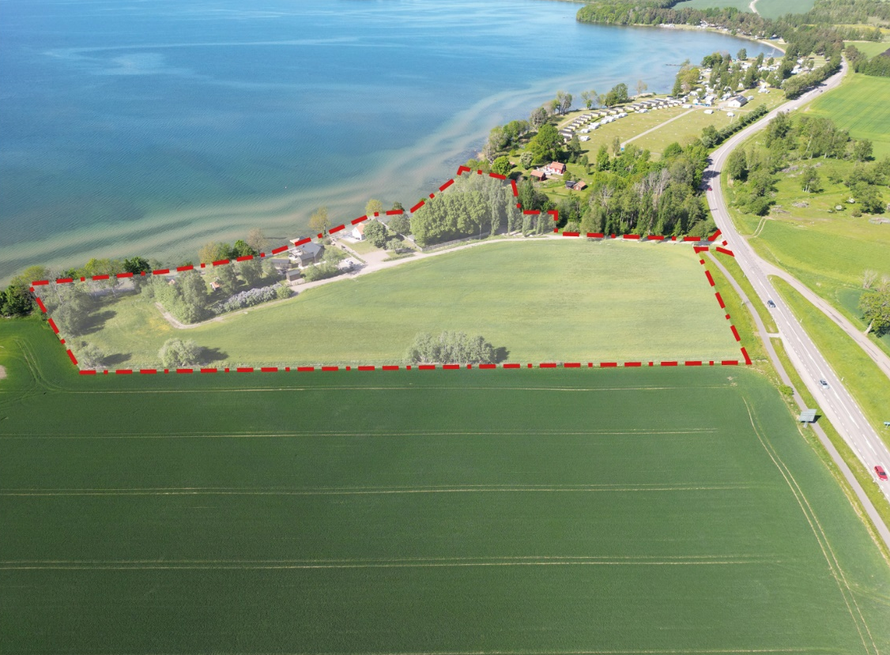

LAGA KRAFT
DP87
 | Diarienummer | PoB 2022-55
 | Intern beteckning | DP87
 | Beslut om antagande | SBN | 2026-03-17, § 22
 | Laga kraft |  | 2026-04-14

Om detaljplanen

Vad är en detaljplan?
En detaljplan reglerar hur mark och vatten ska användas och hur bebyggelsen ska se ut. Detaljplanen talar om vad du och andra får och inte får göra för byggåtgärder inom planområdet. Det är kommunen som tar fram en detaljplan och du som medborgare har möjlighet att ta del av informationen och lämna idéer och synpunkter.

Detaljplanens handlingar
Till detaljplanen hör följande handlingar:
- Undersökning om betydande miljöpåverkan
- Plankarta
- Planbeskrivning
- Fastighetsförteckning*
- Samrådsredogörelse**
- Granskningsutlåtande 1**
- Granskningsutlåtande 2**

Utredningar och övriga bilagor:
- Arkeologisk utredning etapp 1 och 2
- Geoteknisk utredning inklusive miljöteknisk markundersökning
- Dagvattenutredning
- Trafikutredning
- Trafikbullerutredning

Handlingar markerade med * och ** finns inte på webbplatsen eller finns med maskerade personuppgifter på grund av GDPR (dataskyddsregler inom EU).

Detaljplaneprocess
Detaljplanen har tagits fram enligt plan- och bygglagen (PBL 2010:900).
Planprocessen bedrevs enligt reglerna för standardförfarande. Under samrådet respektive granskningen har synpunkter inhämtats från berörda.

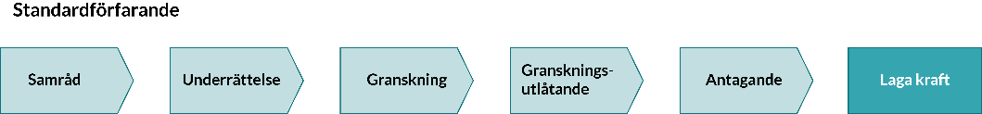

Beslut och tidplan
Beslut om uppdrag | Samhällsbyggnadsnämnden | 2022-03-15 § 26
Beslut om samråd | Samhällsbyggnadsnämnden | 2024-03-19 § 23
Beslut om granskning | Samhällsbyggnadsnämnden | 2025-03-18 § 20
Beslut om ny granskning | Samhällsbyggnadsnämnden | 2025-10-28 § 86
Beslut om antagande | Samhällsbyggnadsnämnden | 2026-03-17 § 22
Laga kraft |  | 2026-04-14

Planarbetet påbörjades 2022-03-15. Förslaget utgår ifrån Boverkets föreskrifter om detaljplan BFS 2020:5 samt Boverkets allmänna råd om redovisning av reglering i detaljplan BFS 2020:6.
INNEHÅLLSFÖRTECKNING
Om detaljplanen 1
Vad är en detaljplan? 1
Detaljplanens handlingar 1
Detaljplaneprocess 2
Beslut och tidplan 2
Inledning 6
Sammanfattning 6
Detaljplanens syfte och huvuddrag 7
Plandata 7
Planeringsförutsättningar 8
Översiktsplan 8
Gällande översiktsplan 8
Översiktsplan 2040 9
Detaljplanens förenlighet med översiktsplanen 9
Detaljplaner, områdesbestämmelser och förordnanden 9
Förenlighet med miljöbalken 10
Grundläggande bestämmelser för hushållning med mark- och vattenområden 10
Riksintresse för turism- och rörligt friluftsliv 11
Riksintresse för naturvård 12
Riksintresse för kulturmiljövården 13
Natura 2000 14
Vattenskyddsområde 15
Riksintresse för totalförsvarets militära del 15
Miljökvalitetsnormer och miljökvalitetsförvaltning 16
Särskilda bestämmelser för hushållning med mark och vatten 16
Skydd av områden 17
Strandskydd 17
Vattenskyddsområde och Natura 2000 20
Hälsa och säkerhet 20
Trafikbuller 20
Trafiksäkerhet 22
Förorenad mark 23
Radon 24
Geotekniska och hydrogeologiska förutsättningar 24
Grundvatten 25
Grundläggning 25
Kulturmiljö och fornlämningar 26
Fysisk miljö 27
Teknisk infrastruktur 27
Trafik 27
Ledningar 28
Service 28
Planens innebörd 29
Motiv till detaljplanens regleringar 30
Användning av allmän plats 30
Användning av kvartersmark 30
Egenskapsbestämmelser för allmän plats 30
Egenskapsbestämmelser för kvartersmark 31
Egenskapsbestämmelser för hela planområdet 34
Omhändertagande och utveckling av värden och karaktärsdrag 34
Bebyggelsen 34
Byggnaderna 34
Trädgårdar och gaturum 35
Konsekvenser 36
Sociala konsekvenser 36
Barnperspektiv 36
Miljö- och riskfaktorer 36
Buller och luft 36
Klimatanpassning 37
Översvämningsrisk 37
Påverkan på MKN 39
Markavvattningsföretag 40
Biotopskyddsområde 41
Angränsande jordbruksverksamhet 42
Avvägningar och hänsyn till motstående intressen 43
Ianspråktagande av jordbruksmark 43
Påverkan på stadssiluetten 45
Genomförande av detaljplanen 49
Organisatoriska frågor 49
Tidplan för planarbetet 49
Tidplan för detaljplanens genomförande 49
Genomförandetid 49
Huvudmannaskap och ansvarsfördelning 49
Allmän plats 49
Kvartersmark 50
Ledningar 50
Teknisk försörjning 50
Avtal 50
Exploateringsavtal 50
Fastighetsrättsliga frågor 51
Ledningsrätter och övriga rättigheter 51
Fastighetsbildning 51
Ekonomiska frågor 52
Planekonomi 52
Kommunala investeringar och kostnader 53
Arkeologi 53
Fastighetsbildning med mera 53
Inlösen av mark 53
Upphävande av gemensamhetsanläggning 54
Anslutningsavgifter 54
El- och teleledningar 54
Tekniska frågor 54
Allmän plats 54
Verksamhetsområden för vatten, spillvatten och dagvatten 54
Utbyggnad av dricksvatten, spillvatten och dagvatten 55
Fjärrvärme 57
El 58
Tele och opto 58
Avfall 58
Medverkande 59
Figurförteckning 60
Bilagor 1
Plankarta 1
Planbestämmelser 2
Grundkarta 4

Inledning
I detta kapitel beskrivs bakgrunden till planen, planens syfte och mål samt plandata som beskriver planområdet.

Sammanfattning
Detaljplanens intention är att möjliggöra för småskalig bostadsbebyggelse, anpassad till områdets karaktär, med särskild hänsyn till aspekter så som gestaltning och tillgänglighet.

Vadstena kommun är en attraktiv ort för bostäder med stadsnära lägen som kombinerar närhet till Vättern, god tillgång till service och teknisk infrastruktur.
Planområdet ligger strax norr om Vadstena stad, intill Vätterviksbadet och i anslutning till länsväg 919, nära till gång- och cykel, kollektivtrafik och i anslutning till utbyggd teknisk infrastruktur.
Fastighetsägaren till Tegelbruket 1:1 inkom under 2021 med en begäran om planbesked om att möjliggöra för bostadsbebyggelse inom fastigheten.
Samhällsbyggnadsnämnden i Vadstena kommun har 2022-03-15 § 26 beviljat positivt planbesked för att, genom upprättande av en ny detaljplan, möjliggöra för uppförande av bostäder inom fastigheten Tegelbruket 1:1. Plan- och bygglovavdelningen fick 2022-03-15 § 26 i uppdrag att påbörja detaljplanearbetet. Under arbetet utökades planområdet för att även omfatta intilliggande fastigheter Tegelbruket 1:2, 1:3 och 1:4.
Området ingår i ett så kallat utredningsområde i Vadstena kommuns översiktsplan, antagen av kommunfullmäktige 2013-06-19 § 114, där ny bebyggelse föreslås, och planförslaget bedöms inte strida mot översiktsplanen.
En undersökning om betydande miljöpåverkan har tagits fram enligt reglerna i plan- och bygglagen samt miljöbalken. Bedömningen är att planförslagets genomförande inte kan antas medföra betydande miljöpåverkan.
Planarbetet bedrevs i enlighet mer reglerna för standardförfarande (PBL 2010:900).

Områdets läge innebär att ett antal frågor behöver utredas vidare inom ramarna för detaljplanearbetet, så som strandskydd, anspråkstagande av jordbruksmark med flera.

Detaljplanens syfte och huvuddrag
Detaljplanens syfte är att möjliggöra för småskalig bostadsbebyggelse inom fastigheten Tegelbruket 1:1 samt att ge likvärdiga planeringsförutsättningar till de befintliga bostadsfastigheterna inom planområdets redan detaljplanelagda del.
I planens huvuddrag ingår även att stärka och skydda den allmänrättsliga tillgängligheten till stranden genom utökad park- och naturmark samt att anpassa de befintliga bostadsfastigheternas markförhållanden till klimatrisker kopplade till skyfall och översvämningar.

Plandata
Aktuellt planområde ligger norr om Vadstena stad, i anslutning till Vätterviksbadet (campingområdet) och angränsar i söder och väster till jordbruksmark, i öster till länsväg 919 mot Motala, i norr till återstående del av fastigheten Tegelbruket 1:1 och bortom den till privat bostadsfastighet. Norr-nordväst angränsar planområdet till sjön Vättern.
Planområdets totala areal är 3,39 ha och all mark är privatägd. Cirka 0,88 ha utgör bostadsfastigheter som sedan tidigare är detaljplanelagda. Återstående del utgörs av jordbruksmark och mindre grusväg.

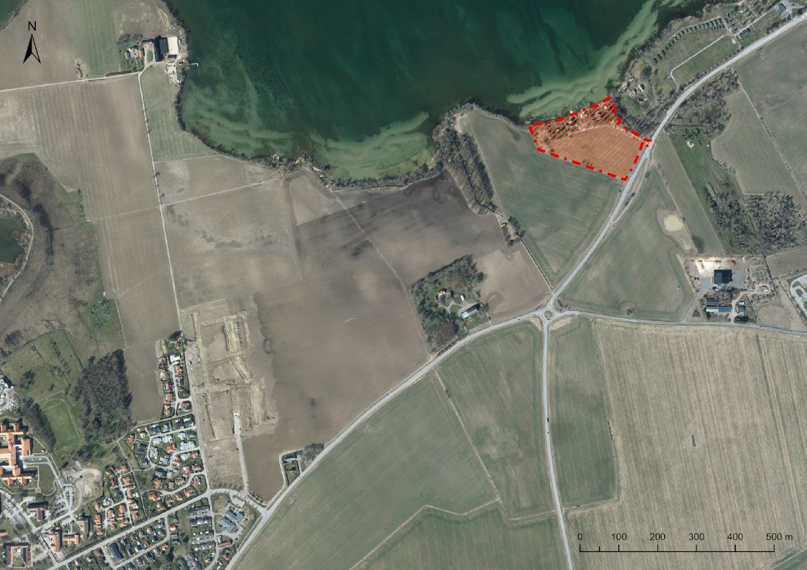
Figur 1: Orienteringsbild över planområdet (röd skraffering)

Planeringsförutsättningar
I denna del beskrivs tidigare kommunala ställningstaganden som är relevanta för detaljplanen direkt eller indirekt, såsom kommunala planer, program och beslut med mera.

Översiktsplan

Gällande översiktsplan
Vadstena kommuns översiktsplan antogs 2013. Planområdet ligger inom Utredningsområde 1. Där framgår kommunens intentioner för framtiden, bland annat att det är viktigt att studera hur en utbyggnad av området påverkar utblickarna mot Vättern, både från förbifarten och från Motalavägen samt att problematiken kring strandskydd och jordbruksmark ingående studeras. Vidare behövs även geoteknik, trafikföring och stadens samband studeras, innan en lämplig markanvändning kan bedömas.
Kommunens intentioner vad gäller bostadsutveckling inom området uttrycks tydligt i översiktsplanen. Den föreslagna bebyggelsen kompletterar de befintliga bostadsfastigheterna i ett attraktivt läge med närhet till staden och service samt teknisk infrastruktur som redan finns i området.
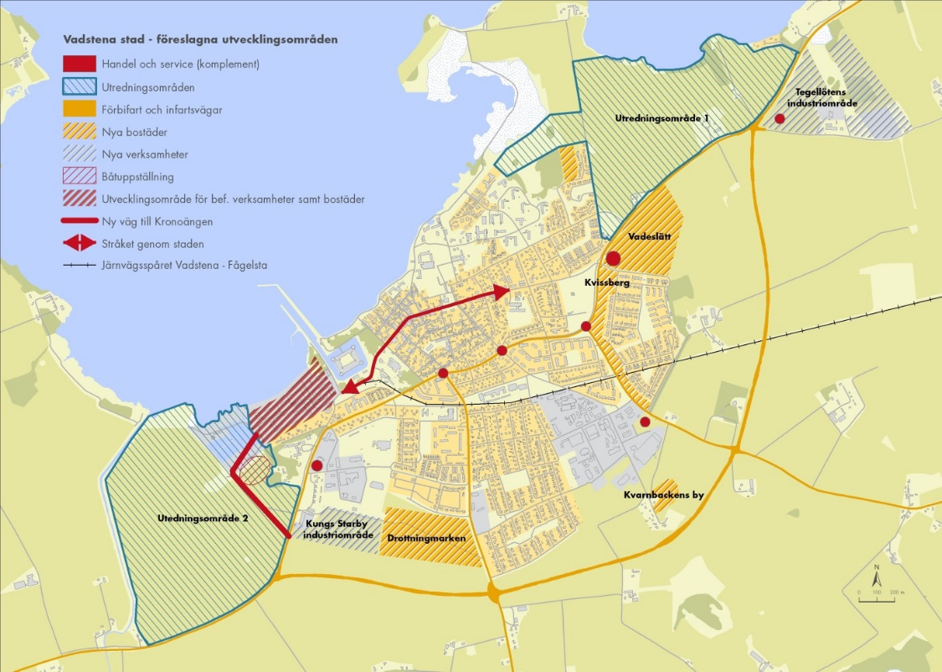
Planområdets läge
Figur 2: Utdrag ur översiktsplan för Vadstena kommun, antagen i juni 2013

Översiktsplan 2040
En ny, kommunomfattande översiktsplan arbetas fram med planerad tidpunkt för antagande under 2026. I den är planområdet utpekat för bostäder medan ytan för dagvattenhantering är även utpekad som grönområde.
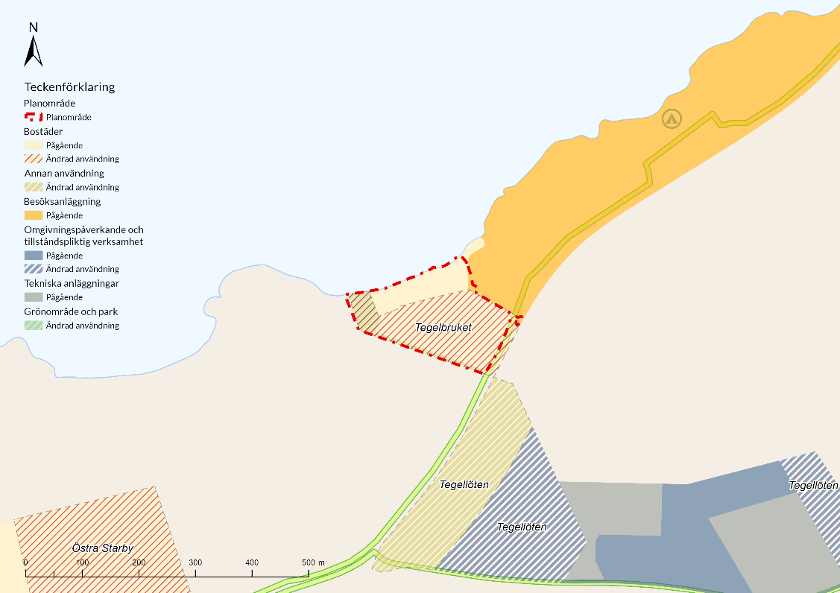
Figur 3: Utdrag ur Vadstena kommuns kommande översiktsplan.

Detaljplanens förenlighet med översiktsplanen
Den samlade bedömningen är att aktuellt detaljplaneförslag inte strider mot översiktsplanen från 2013 och är förenligt med den kommande översiktsplanen.

Detaljplaner, områdesbestämmelser och förordnanden
Inom planområdets norra del gäller detaljplanen DP10, antagen 1990-09-20 som medger markanvändning bostäder inom den berörda delen samt en mindre naturremsa i områdets nordvästra hörn. Planen reglerar även att grusvägarna inom planområdet utgör allmän platsmark, dock med enskilt huvudmannaskap.
Delar av DP10 utanför det nu aktuella planområdet, har under senare år ersatts av nyare detaljplaner (DP36, antagen 1997-05-12 och DP54, antagen 2005-02-01).

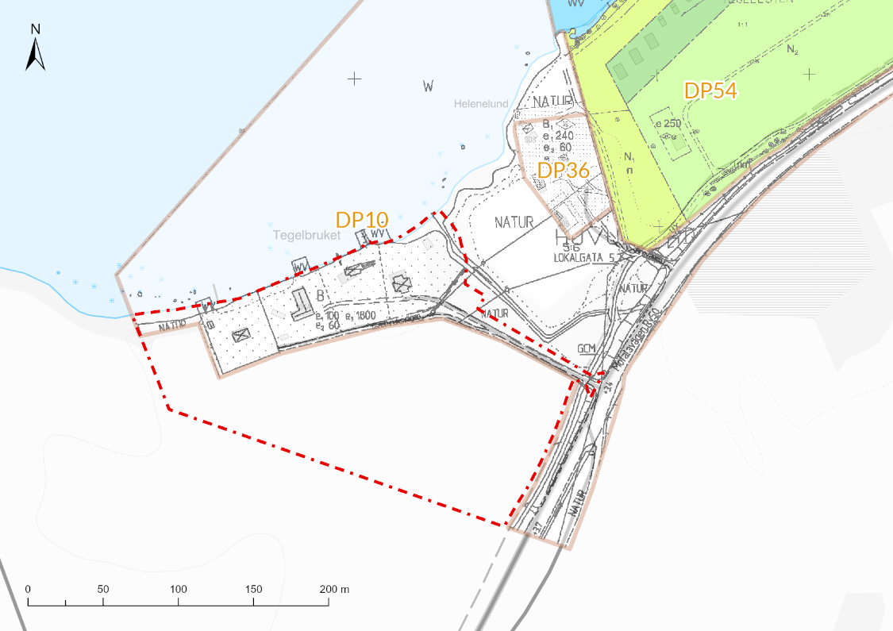
Figur 4: Gällande detaljplaner inom och i anslutning till planområdet

Aktuella detaljplaneförslagets antagande och lagakraftvinnande innebär att tidigare detaljplan upphör att gälla inom det nu aktuella planområdet, men fortsätter att gälla som tidigare utanför det sistnämnda.

Förenlighet med miljöbalken
I detta kapitel beskrivs detaljplanens förenlighet med miljöbalken, såsom riksintressen, strandskydd mm.

Grundläggande bestämmelser för hushållning med mark- och vattenområden
I 3:e kapitlet miljöbalken regleras att ”mark- och vattenområden skall användas för det eller de ändamål för vilka områdena är mest lämpade med hänsyn till beskaffenhet och läge samt föreliggande behov”. Användning som medför en från allmän synpunkt god hushållning ska ges företräde. Riksintresseområden ska skyddas mot åtgärder som påtagligt kan skada miljön, försvåra tillkomst, utvinning eller utnyttjande av sådan anläggning.

Riksintresse för turism- och rörligt friluftsliv
Vättern med öar och strandområden
Planområdet berörs av riksintresset för rörligt friluftsliv och ska skyddas mot åtgärder och ingrepp som påtagligt kan skada natur- och kulturvärdena. Vid bedömningen om huruvida exploatering eller annat ingrepp i miljön kring Vättern ska tillåtas, ska turismens och friluftslivets, synnerligen det rörliga friluftslivet, intressen särskilt beaktas. Vättern med sin möjlighet till båtliv, fiske och bad vid orörda stränder är en viktig del av friluftslivet.
Planområdet består delvis av redan detaljplanelagd och bebyggd mark och delvis av jordbruksmark. Området bedöms därmed starkt begränsat för allmänheten att nyttja, då tillgängligheten till stranden är begränsad. I närområdet finns dessutom flera högvärdiga natur- och rekreationsområden, såsom Tycklingehalvön och områden i anslutning till Vadstena Camping.
Aktuellt planarbete kommer, genom tillkommande allmänna platser att förbättra tillgång till strandområdet för allmänheten. Den planerade bostadsbebyggelsen innebär att fler invånare kommer att bo närmare Vättern och få lättare tillgång till de värden som riksintresset beaktar. Förutom vägar, möjliggör planförslaget även för en 5-meters bredd zon av naturmark utmed planområdets sydöstra gräns, vilken kommer att komplettera grönstrukturen och underlätta tillgången till naturvärdena i området, samtidigt som den utgör en del av ett större grönstråk mellan Tycklingehalvön och Vätterviksområdet.

Planförslaget bedöms därmed inte medföra någon påtaglig skada på riksintresset, utan tvärtom stärka det, genom att fler människor får lättare tillgång till riksintressets värden.

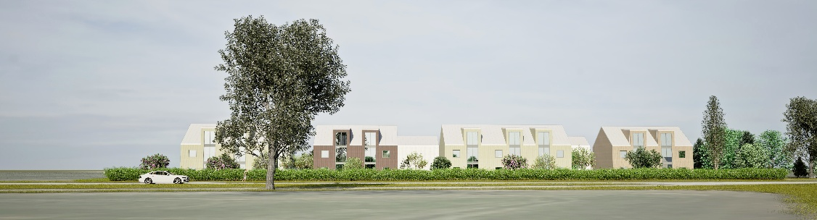
Figur 5: Illustrationsbild över ett möjligt exploateringsscenario (källa: Winell & Jern arkitekter, på uppdrag av e2c)

Riksintresse för naturvård
Vättern
Planområdet ligger i anslutning till riksintresseområdet för naturvård – Vättern. Planförslaget innebär endast potentiell påverkan på riksintresset på grund av utsläpp av dagvatten. En dagvattenutredning har tagits fram i syfte att redogöra för vilka åtgärder som ska vidtas för att säkerställa att något orenat dagvatten inte ska släppas i recipienten. Bedömningen är att genomförandet av planförslaget inte kan antas medföra negativ påverkan på riksintresset.
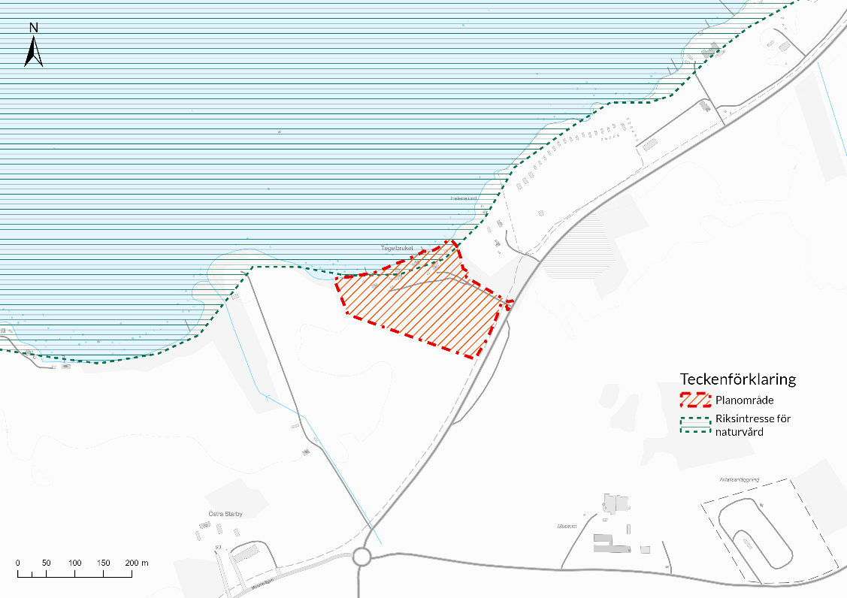
Figur 6: Planområdets läge i förhållande till område för riksintresse för naturvård

Riksintresse för kulturmiljövården
Vadstena [E8]
Vadstena innerstad är utpekad som riksintresse för kulturmiljövården. Enligt miljöbalken 3 kap 6 § ska områden som är av riksintresse för kulturmiljövården skyddas mot åtgärder som påtagligt kan skada kulturmiljön. Riksintressets beskrivning av Vadstena är den av en småstadsmiljö och andligt centrum. Utöver stadsplanen och de profana byggnaderna i den centrala delen av staden, är också siluetten och anblicken från det omgivande slättlandskapet viktiga uttryck. Bebyggelsen präglas av en småskalighet och grönskande tomter mot stadens ytterkanter.
Planområdet är beläget cirka 1 700 meter utanför riksintressets geografiska gräns. Längs länsväg 919 vid Vadstenas norra infart uppfattas stadens siluett med klosterkyrkan, rödtornet och slottet som bäst.
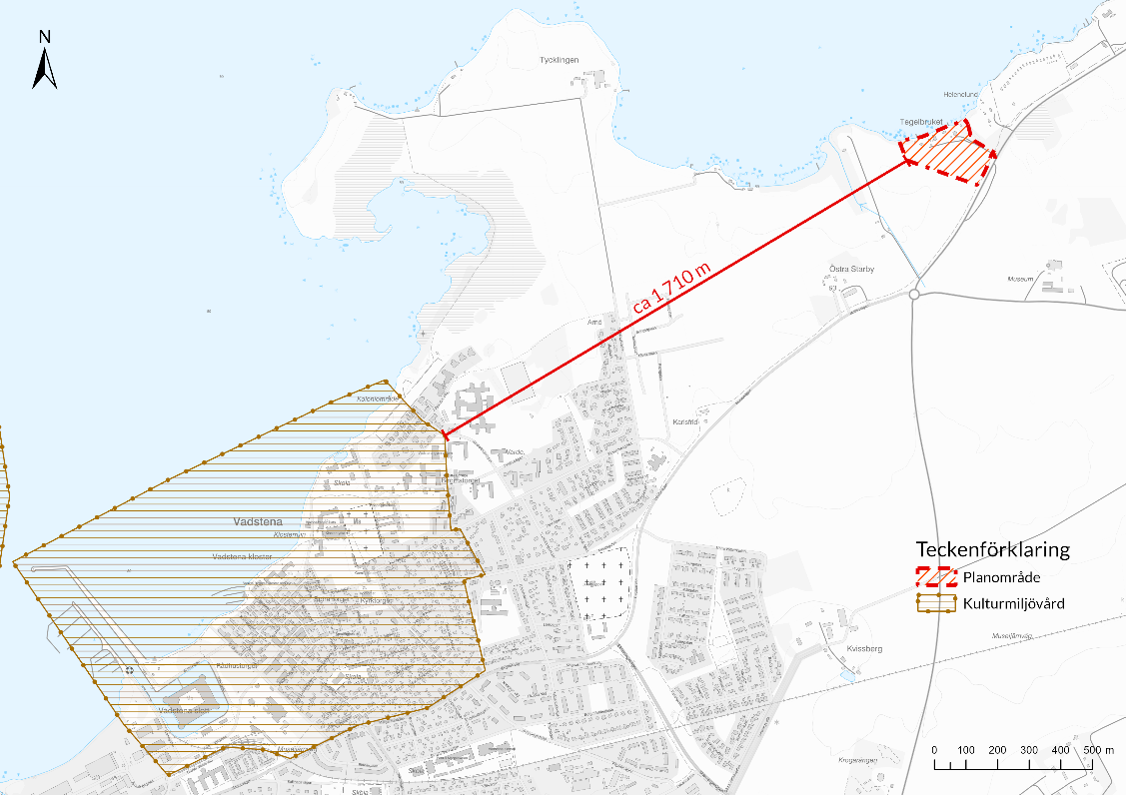
Figur 7: Planområdets läge i förhållande till område för riksintresse för kulturmiljövården Vadstena [E8]

En volymstudie och siktstudie har tagits fram och slutsatsen är att genomförandet av detaljplanen inte medför påtaglig skada på riksintresset, se vidare resonemang i avsnittet Påverkan på stadssiluetten, sida 45.

Natura 2000
Fågeldirektivet och Habitatdirektivet
Planområdet ligger intill Natura 2000-området för Vättern (Östra), anspråk fågeldirektivet och habitatdirektivet (MB 7 kap. 27 §). Planförslaget omfattar inte något vattenområde och eventuella konsekvenser bedöms endast kunna tillkomma på grund av utsläpp av dagvatten till Vättern.
Detaljplaneförslaget innebär en omfattande lösning för omhändertagande av dagvatten (se även Dagvatten, sida 56), avsedd att säkerställa planens förhållning till miljökvalitetsnormerna (MKM) för vatten. Bedömningen är att genomförandet av detaljplaneförslaget inte kan antas medföra negativa konsekvenser för riksintresset för Natura 2000.
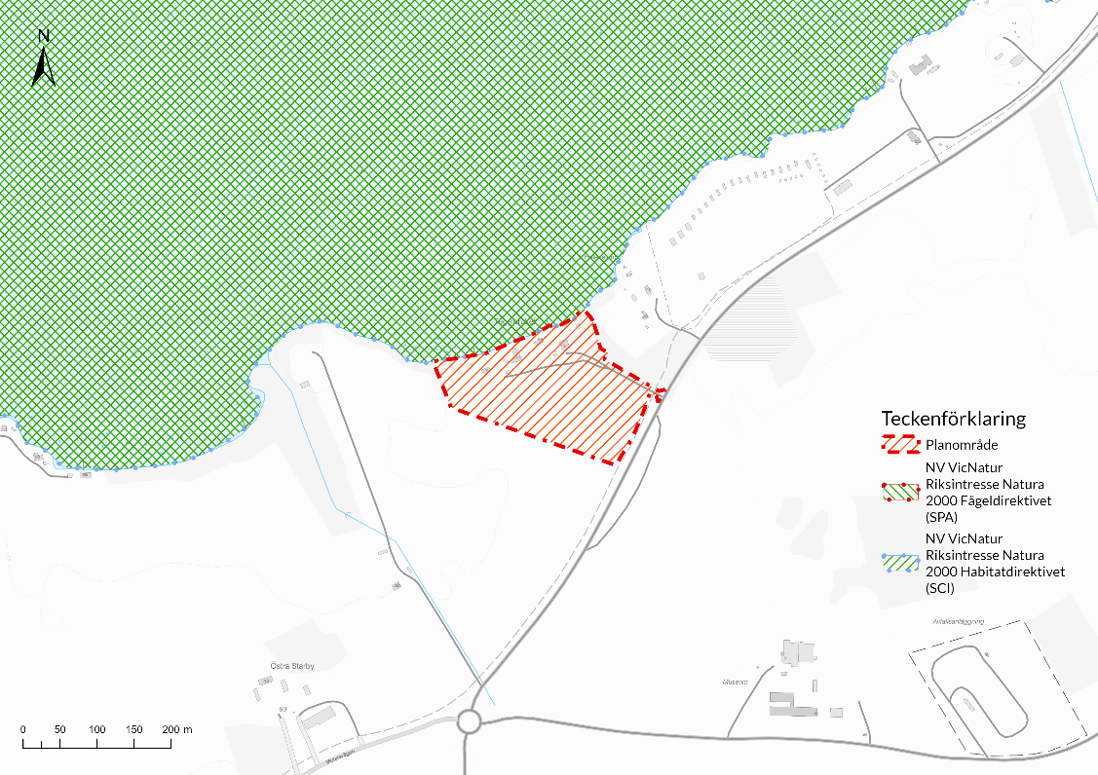
Figur 8: Planområdets läge i förhållande till område för Natura 2000 (SPA och SCI)

Vattenskyddsområde
Vättern
Vättern är vattenskyddsområde inrättat av Länsstyrelsen 2014-01-30. Vattenskyddsområdet bedöms endast kunna skadas på grund av dagvattenutsläpp. Detaljplaneförslaget innebär en omfattande lösning för dagvattenhantering som säkerställer att MKN för vatten uppfylls. Bedömningen är att genomförandet av detaljplanen inte kan antas medföra negativ påverkan på vattenskyddsområdet.
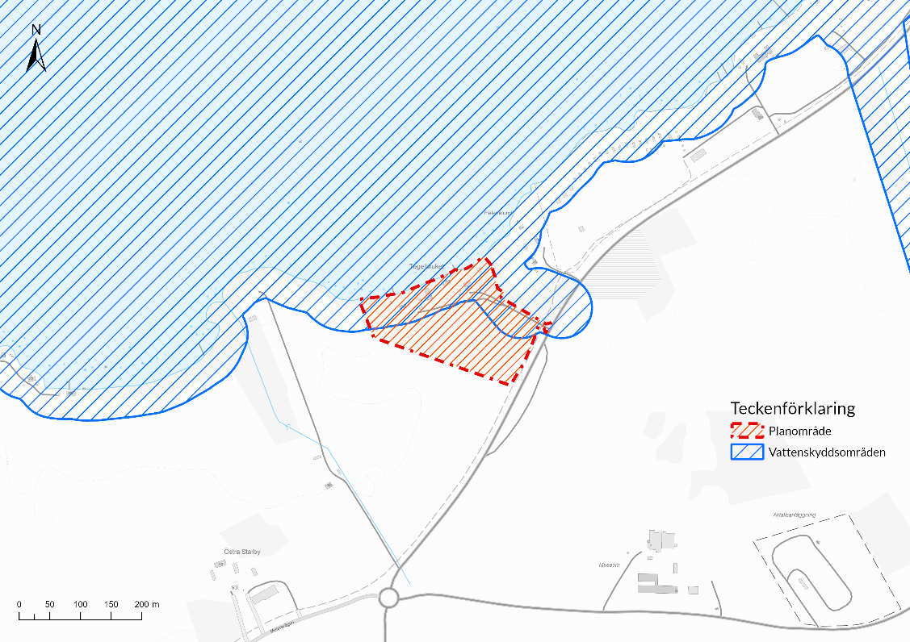
Figur 9: Planområdets läge i förhållande till vattenskyddsområdet för Vättern

Riksintresse för totalförsvarets militära del
Planområdet berörs även av riksintresset för totalförsvarets militära del; påverkansområden.
Påverkansområden som berörs av planförslaget är stoppområde för höga objekt TM0024 Malmens flottiljflygplats samt MSA-områden TM0024 Malmens flottiljflygplats och TM0056 Karlsborgs övningsflygplats.
Planförslaget bedöms inte påverka riksintresset då ingen bebyggelse som överskrider gränsen för höjdanvisning i riksintresset kommer att möjliggöras.

Miljökvalitetsnormer och miljökvalitetsförvaltning
Miljökvalitetsnormer (MKN) är ett juridiskt styrmedel som används för att förebygga eller åtgärda miljöproblem. Det finns idag normer för buller, luft och vattenkvalitet och bestämmelser kring detta återfinns i miljöbalkens 5:e kapitel.
Planens genomförande kan väntas medföra viss ökad biltrafik i området men inte av sådan omfattning att miljökvalitetsnormen för luft påverkas.
En dagvattenutredning har tagits fram som visar att det är möjligt att lösa dagvattenhantering inom planområdet så att miljökvalitetsnormen för vatten inte påverkas.
Området avvattnats till recipienten Vättern som ligger precis norr om planområdet. Vättern – Storvättern (SE646703-142522) har en god ekologisk status men en kemisk status som uppnår ej god med förhöjda halter av bland annat bromerade difenyleter (PBDE) och kvicksilver. Information i VISS uppger att båda halterna är tekniskt omöjliga att få ner till nivå som motsvarar god ytvattenstatus. Eftersom det för exempelvis kvicksilver förekommer nedfallande mängd atmosfäriskt som ackumulerats under lång period. Samma princip gäller för PBDE där påverkan kommer från långväga luftburna föroreningar som saknar teknisk möjlighet att åtgärda.
Inom området förekommer även vattenförekomsten Motala-Klockrike (grundvattenförekomst, SE648851-146082). Motala-Klockrikes statusklassning visar god status gällande kemisk och kvantitativ status. Några risker eller orsaker till försämrad status har inte påvisats.
Den planerade exploateringen medför ofrånkomligen viss ökning i avrinningen till Vättern. Genom föreslagna åtgärder inom planområdet såsom torrdamm (översvämningsyta) och svackdiken uppnås önskad reningsgrad så att miljökvalitetsnormen för vatten inte påverkas för de två vattenförekomsterna.

Särskilda bestämmelser för hushållning med mark och vatten
Enligt 4 kap 3 § miljöbalken får brukningsvärd jordbruksmark tas i anspråk för bebyggelse eller anläggningar endast om det behövs för att tillgodose väsentliga samhällsintressen och detta behov inte kan tillgodoses på ett från allmän synpunkt tillfredsställande sätt genom att annan mark tas i anspråk.
Planförslaget innebär att cirka 2,5 ha jordbruksmark tas i anspråk för nya bostäder och tillhörande anläggningar, lokaliserade intill ett område med sedan tidigare befintliga bostäder.
Planområdet ingår i Utredningsområde 1, Östra Starby i Vadstena kommuns gällande översiktsplan, som pekas ut som område med möjlighet till utveckling av nya bostäder. Länsstyrelsen har i sitt granskningsyttrande till översiktsplanen inte haft några synpunkter emot av kommunen utpekade utredningsområden eller övriga områden för bebyggelse i stadens utkant, utöver hänsyn till riksintresse för kulturmiljövården och arkeologi.
Översiktsplanens övergripande inriktning handlar om att vara sparsam med jordbruksmark och undvika spridd bebyggelse. Ny bebyggelse ska lokaliseras så att befintliga bebyggelsegrupper förtätas eller utvidgas. Lokaliseringen i det aktuella läget är fördelaktig eftersom det redan finns teknisk infrastruktur i området. Dessutom utgör den berörda marken ett förhållandevis litet jordbruksblock med begränsat värde för livsmedelsförsörjning.
Trots detta gäller att det bara är väsentliga samhällsintressen som tillåts exploatera jordbruksmark. Kommunen gör bedömningen att utveckling av området för bostäder utgör ett sådant väsentligt samhällsintresse som beskrivs i miljöbalken, läs vidare i avsnittet Ianspråktagande av jordbruksmark, sida 43.

Skydd av områden

Strandskydd
Strandskyddet syftar enligt miljöbalkens 7 kapitel till att trygga allmänhetens tillgång till strandområden samt att bevara goda livsvillkor för växt- och djurlivet på land och i vatten.
Inom planområdets strandnära delar är strandskyddet upphävt, i och med detaljplanen DP10 (Länsstyrelsens beslut 2321-842/90, daterat 1990-01-22). Strandskyddsreglerna återinträder vid ny planläggning och då krävs ett upphävande av strandskyddet inom hela planområdet, även de delar som tidigare varit planlagda och där strandskyddet genom detta varit upphävt.
Strandskyddslinjen utgår från lantmäteriets kartunderlag Topografi 10. För att genom bestämmelse i en detaljplan kunna upphäva strandskyddet krävs att det finns särskilda skäl enligt miljöbalken 7 kap. 18 c-d §§.
Det berörda strandkvarteret i planområdet hyser inte några särskilda naturmiljövärden och allmänhetens tillgång till strandlinjen vid det läget lämnas oförändrat begränsad, då marken är privatägd. Vägen i den norra delen av området är byggd redan idag så planen medför ingen förändring här på plats.
Aktuell detaljplan innebär en förbättring i allmänhetens tillgänglighet till strandområdet i övrigt. Tillkommande kvartersmark för bostadsändamål möjliggör för flera boende i området. Nuvarande grusväg upplevs som privat, medan de nya gatorna kommer att ha en tydligt allmän karaktär och upplevas med inbjudande. Allmän platsmark med naturändamål vid planområdets västra hörn kommer att skötas av kommunen och därmed upplevas som mer tillgänglig än tidigare.
Områden där strandskyddet upphävs markeras med planbestämmelsen a₂ på plankartan.

Bedömning kring strandskyddets upphävande
Inom planområdet bedöms strandskyddet kunna upphävas med hänvisning till följande särskilda skäl:
1. Redan ianspråktaget område
Planområdets strandnära norra del har varit bebyggd sedan lång tid tillbaka och byggnader med en liten tillfartsväg kan ses på den häradsekonomiska kartan från 1868. Även på historiska ortofoton från 1960- och 1975 (det vill säga innan strandskyddsbestämmelserna trädde i kraft) kan de fyra tomtplatsernas ianspråktagande och väganslutning tydligt ses. Sedan 1990 har tomterna omfattats av detaljplan vari strandskyddet för kvartersmarken har upphävts. En av fastigheterna avstyckades 1961, resterande två fastigheter avstyckades 2020. Fri passage till strandkant finns på en smal rand allmän platsmark, dock med enskilt huvudmannaskap. Området kan därför sägas redan ha tagits i anspråk på ett sätt som gör att det saknar betydelse för strandskyddets syften med stöd av miljöbalkens 7 kap 18§ 1 p.

2. Område väl avskilt från stranden
Stor del av den oexploaterade marken inom 100 meter från strandkant ligger väl avskild från strandkant bakom en rad med befintliga bostadsfastigheter. Figur 10 redovisar med blå färg den del av 100-metersremsan som är avskild från stranden på grund av befintlig bebyggelse. Två mindre markytor som ligger inom 100-meters avstånd och är inte bakom bebyggda fastigheter, är markerade med grön färg.
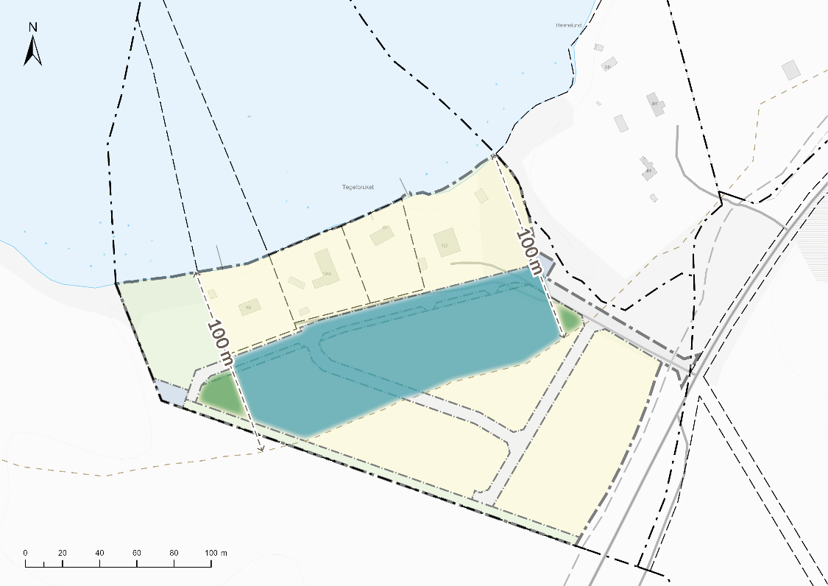
Figur 10: Planområdets del som är avskild från strandlinjen genom befintlig bebyggelse är markerad med blå

Dessa mindre ytor bedöms i sig mindre viktiga för strandskyddets syfte om de ses separerade från resten av marken och därmed påverkar inte kommunens bedömning. Dessutom är de viktiga för en fungerande kvarters- och gatustruktur.
Eftersom området ligger avskilt från stranden kan strandskyddet upphävas med stöd av miljöbalkens 7 kap 18 § 2 p.

5. Angeläget allmänt intresse
Vadstena kommun beräknas växa till 2040 och även därefter. Det är svårt att säga exakt med hur mycket, men utifrån byggande och inflyttning under de senaste 10-15 åren uppskattas kommunen i sin planering framåt behöva tillse en planberedskap på 1000 nya bostäder under det tidsspannet.
För att tillgodose detta behov måste kommunen tillse att det erbjuds bostäder för samtliga samhällsgrupper och i olika lägen inom kommunen. I det här sammanhanget är det viktigt att nyttja befintlig infrastruktur så att utbyggnad av stad sker på resurseffektiva sätt. I kapitel om Ianspråktagande av jordbruksmark under rubriken Vadstenas bostadsbehov läggs fram kommunens resonemang kring bostadsbyggande i lägen där motstående intressen finns.
Vadstenas tätort är i stor utsträckning begränsad inom ytan som avgränsas av förbifarten (länsväg 919) och expansionsmöjligheterna krockar med intresset av att bevara värdefull jordbruksmark. Dessutom är Vadstena stads möjligheter att växa i höjd begränsade av bland annat riksintresset för kulturmiljövården, vilket innebär lägre bebyggelsetäthet och därmed behov av att expandera på yta.
Detta behov är inte nytt, utan det beskrivs även i gällande översiktsplanen från 2013, där planområdet ingår i ett område utpekat för bebyggelseutveckling, i syfte att utöka Vadstena stad i riktning mot Motala. Denna utvecklingsinriktning har börjat realiseras genom detaljplanläggning, bland annat med detaljplanerna DP77 (förskoleändamål) samt DP82 och DP83 (bostadsändamål). Aktuell detaljplan utgör en fortsättning av denna strategi, från andra riktningen, och kompletterar bland annat befintliga bostäder samt campingområdet, där det redan finns infrastruktur i form av tillfartsväg, VA, el samt tillgänglig kollektivtrafik.
I det aktuella läget finns redan etablerad bostadsbebyggelse och närhet till service och infrastruktur, vilket gör lokaliseringen fördelaktig utifrån ett samhällsekonomiskt perspektiv då samordningsvinsterna är större och störningen mindre jämfört med att etablera ett nytt bostadsområde i ett jungfruligt läge. Utökning av bostadsbeståndet inom aktuellt område kan ge långsiktiga fördelar för samhället i form av rörlighet i bostadsmarknaden, ökad befolkning och attraktionskraft för kommunen samt bättre utnyttjande av befintlig infrastruktur och service.

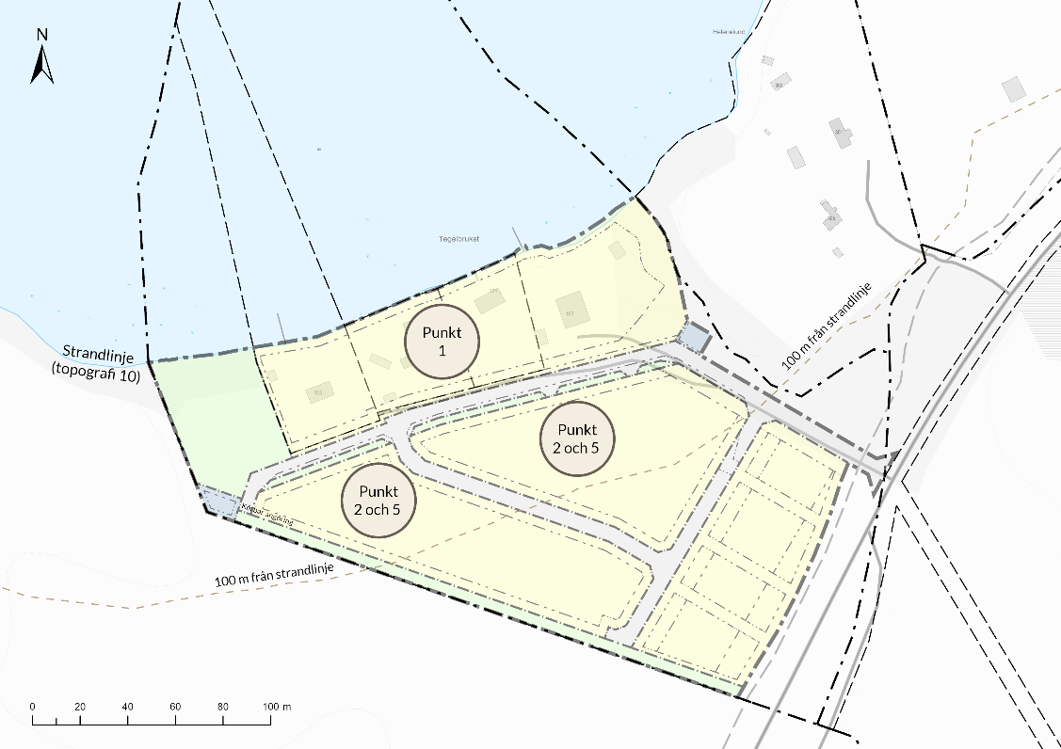
Figur 11: Olika särskilda skäl gäller för olika delar av planområdet

Vattenskyddsområde och Natura 2000
Vättern är utpekat vattenskyddsområde och omfattas av skydd enligt Natura 2000. Skyddsföreskrifterna för Vättern återfinns i Länsstyrelsen Östergötlands beslut 513-6271-12/2014-01-30. För en detaljplan med huvudändamål bostäder finns ett antal skyddsföreskrifter som är aktuella såväl under etableringsfasen som när området bebos. Det handlar om förbud av anläggningar för avloppsvatten utan larm för bräddning eller med larm som inte är vidarekopplat till larmcentral, förbud av upplag av asfalt och bitumenprodukter under vägunderhåll samt förbud av upplag av kemiska halk- och dammbekämpningsmedel direkt på mark. Länsstyrelsen är tillsynsmyndighet.
Åtgärder som berör vattenområden, så som anläggning av bryggor med mera, räknas som vattenanläggningar och är anmälnings- eller tillståndspliktiga enligt 11 kap. miljöbalken. Länsstyrelsen i Östergötland är ansvarig myndighet för prövning av dessa frågor.

Hälsa och säkerhet

Trafikbuller
Planområdet ligger intill länsväg 919, en förhållandevis högtrafikerad väg. Avståndet mellan vägmitt och kvartersmark är cirka 14 – 15 meter och därefter tillkommer 4-meters förgårdsmark innan huskroppen får placeras.
Buller från trafik styrs i förordning (2015:216) om trafikbuller vid bostadsbyggnader. Enligt riktvärdena i förordningen gäller att buller från väg vid ett bostadshus fasad inte ska överskrida 60 dBA ekvivalent ljudnivå för bostäder större än 35 kvadratmeter. För bostäder mindre än 35 kvadratmeter gäller 65 dBA. De maximala ljudnivåerna på den bullerdämpande sidan bör inte överstiga 70 dBA.
I samband med planarbetet har en trafikbullerutredning genomförts av Soundcon. Av utredningen framgår att bostadsbyggnaderna som ska placeras närmast vägen kan utsättas för buller som överskrider riktvärdena.
Trafikbullerutredningen har analyserat tre alternativa scenarion för bebyggelse och föreslagit olika lösningar för att hantera bullerfrågan. Två scenarion innebär att bebyggelsen behöver skyddas med bullerplank med höjd på 3,5 meter.
Det tredje scenariot (variant 2 i rapporten) innebär att kvarteret närmast länsväg 919 bebyggs med parhus och ger förutsättningar för skyddad sida samt skyddade uteplatser på kvarterets sida mot nordväst (se även Figur 12). Detta alternativ kräver inga bullerskärmar.
Med hänsyn till områdets karaktär, vid Vadstenas infart, anser kommunen att en sådan bebyggelse (variant 2) är mer anpassad till ett strandnära läge, där öppna vyer mot Vättern i stor utsträckning bevaras.
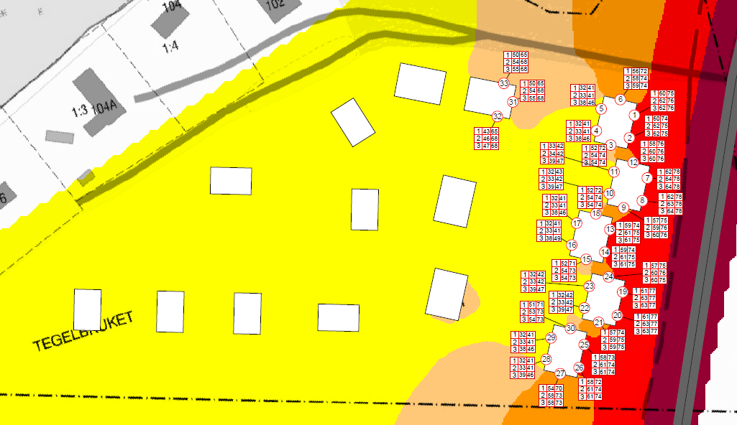
Figur 12: Bullerutbredningskarta över plankartan med föreslagen bebyggelse (motsvarande Bilaga 07)

Bullerfrågan regleras i detaljplanen på två sätt. För det första regleras byggnadernas placering genom ett egenskapsområde där bebyggelsen är möjlig. Inom detta egenskapsområde medges endast friliggande hus eller parhus, för att säkerställa att bebyggelsen ska ha möjlighet till en bullerskyddad sida. För det andra införs en bestämmelse m₂ om skydd mot störningar, som gäller inom det bullerutsatta kvarteret, se även avsnitt om Motiv till detaljplanens regleringar. Bestämmelsen lyder enligt nedan: ”Bostäder ska utformas så att riktvärden för buller innehålls. Byggnad ska utformas så att minst hälften av bostadsrummen i varje lägenhet vänds mot en bullerskyddad sida. Bostäder ska utformas så att gemensam eller enskild uteplats som är skärmad från trafikbuller kan anordnas i anslutning till bostäderna”.
Figur 12 visar att endast en begränsad del av planområdet kan påverkas av buller från länsväg 919. Återstående del av planområdet får bebyggas utan särskild hänsyn till störningar från trafikbuller.
Uppförande av bullerplank är en bygglovspliktig åtgärd.

Trafiksäkerhet
Planområdet angör till huvudvägnät via en lokal väg vid samma läge som befintlig infart. I syfte att utreda förutsättningarna för en säker trafikkorsning i samband med den ökade trafikmängden som planens genomförande innebär, har en trafikutredning genomförts av konsultfirman Curbline consulting AB. Utredningen gör bedömningen att en säker anslutning är möjlig, under förutsättning att en rad parametrar beaktas:
- Ett flerstammigt träd, vars krona kommer att växa sig större, bör antingen stammas upp för att nå god sikt över tid (på 1,1 - 1,5 meters höjd) alternativt fällas. Vidare bör brevlådor flyttas tomtnära eller utanför sikttrianglarna (område A i Figur 13). Björkar norr om korsningen har stammats upp men kan behöva ses över (område B i Figur 13).
- Initialt bör anslutningen från Tegelbruket ges väjningsplikt. Under en period får detta bevakas och om väghållaren påtalas om osäkerheter kan det övervägas att omdana korsningen till stopplikt. Så länge som det fungerar på platsen är väjningsplikt att föredra med hänsyn till tillgängligheten till/från Tegelbruket.
- Anslutande väg från Tegelbruket bör breddas till minst 5,5 meter för att tillåta dubbelriktad trafik, med korsning mellan lastbil och personbil. För att få ett mer detaljerat underlag för utformning av korsningen bör körspårsanalys med personbil/lastbil utföras. Grovt kan sägas att korsningen bör förses med radier på 10 meter (för att inte begränsa framkomligheten för större fordon) och ha en bredd vid anslutningen på riksvägen om cirka 16 meter.

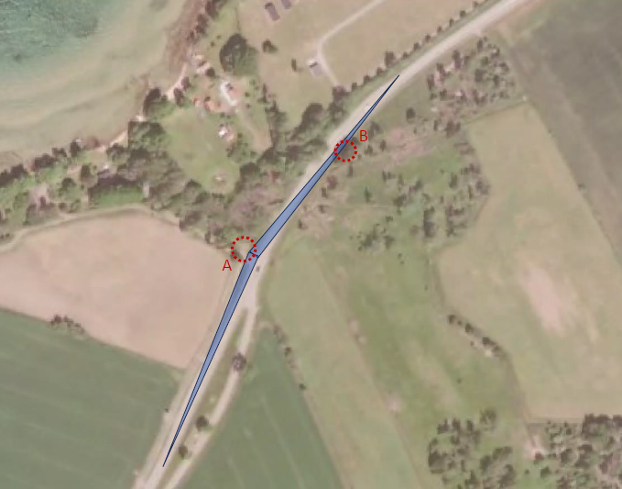
Figur 13: Utdrag ur trafikutredningen

Förorenad mark
På häradsekonomiska kartor kan man utläsa att det enbart har bedrivits jordbruksverksamhet inom den icke exploaterade delen av planområdet sedan mitten av 1800-talet. Det finns inget skäl att tro att någon annan verksamhet har bedrivits innan dess heller. I Länsstyrelsens register med potentiellt förorenade områden förekommer inte heller något objekt inom eller i direkt anslutning till området som skulle kunna ge upphov för misstankar av föroreningsrisk.
I samband med planarbetet har en geoteknisk utredning genomförts, där det bland annat ingick en översiktlig utredning av eventuella markföroreningar. Utförda analyser påvisar att inga av de analyserade ämnena överstiger riktvärdet för känslig markanvändning (KM). För de ämnen där riktvärde för MRR finns tillgängligt ligger analysresultaten under detta.
Undersökningen har visat att medelhalter av metaller och organiska ämnen underskrider Naturvårdsverkets generella riktvärden för åtgärdsmålet känslig markanvändning (KM).
Befintliga jordmassor bedöms kunna återanvändas inom området om de uppfyller tekniska krav, efter anmälan till tillsynsmyndigheten. Om det blir aktuellt att återanvända massorna utanför fastigheten, krävs en platsspecifik riskbedömning för återanvändande samt en anmälan till tillsynsmyndigheten för miljörelaterade frågor. Inom fastigheten får massor med totalhalter som understiger åtgärdsmålet återanvändas utan anmälan till berörd tillsynsmyndighet. Ingen avfallskarakterisering har utförts. För att undersöka om eventuella överskottsmassor från området kan hanteras fritt (där totalhalter <MRR) behöver laktest utföras. Upptagna jordprover sparas på laboratorium i 3 månader (t.o.m. slutet av november 2023) för eventuellt kompletterande analyser.

Radon
Radonhalterna varierar mellan ca 4–6 kBq/m³ i de utförda radonmätningarna, vilket ska klassas som ett lågt värde, på gränsen till orimligt lågt. Det kan dock konstateras att förekommande siltmorän troligtvis bildats från kalkstensberggrund med låga radiumhalter vilket ger upphov till låga radonhalter i porluften. Dessutom klassas siltmorän som en jordart med begränsad genomsläpplighet av radonhaltig jordluft och bedöms inte vara en högriskjordart avseende markradon.
Därtill består underliggande berggrund enligt SGU:s bergartskarta av kalksten, vilket är en sedimentär bergart med generellt låga uranhalter. De låga uppmätta värdena på porluften kan med ovan fört resonemang bedömas som rimliga. I jämförelse ligger halterna i markklass lågradonmark.
Vid lågradonmark gäller att radonskyddat utförande ska övervägas vid dimensionering av byggnader. Val av slutgiltigt radonskydd ska anpassas till hustillverkarens konceptlösning.

Geotekniska och hydrogeologiska förutsättningar
Marken inom planområdet är förhållandevis flack med markhöjdnivån att variera mellan cirka +89,9 och +91,5 möh. Nuvarande markanvändningen är åkermark för den största delen. Områdets norra del, längs stranden, utgörs av 4 bostadsfastigheter.
SGU:s jordartskarta visar att området består nästan uteslutande av lerig siltmorän, vilket även har bekräftats av den geologiska utredningen i samtliga undersökningspunkter. Jordlagerföljden består generellt av fyllning och mulljord ovan sand eller lera på lerig siltmorän på berg. Ytjordlagrets uppmätta tjocklek varierar mellan 0,4 och 0,7 m och består av brun humushaltig siltig sand med växtdelar. Ställvisa inslag av fyllning med tegelrester med mera har observerats i områdets västra del. Underliggande jord består i de flesta undersökningspunkter av något lösare lagrad lerig siltmorän ner till ett djup på mellan 1,0 och 1,3 meter under markytan.
I undersökningspunkt 23G09 har ett lager med lera påträffats mellan 0,7 och 1,3 m djup. Leran innehåller siltskikt och har en uppmätt vattenkvot på 27 %. Lerans egenskaper har inte undersökts men bedöms utifrån lägsta uppmätt matningskraft (ca 70 kg) och vattenkvot (27%) vara fast och ej vara sättningskänslig. Det ska förutsättas att andra lokala förekomster av lera kan finnas inom området.
Från ca 1,3 meters djup under markytan består jorden av fast lagrad lerig siltmorän. Jorden ska förutsättas tillhöra materialtyp 5A/4, vilket innebär att den ska förutsättas vara mycket tjällyftande.

Skattat jorddjup till berg är 5–10 meter inom nästan hela området förutom en liten yta vid nordöstra gränsen där det är mellan 10 och 20 meter. Bergnivån i området har inte undersökts närmare men utifrån utförda slagsonderingar kan konstateras att bergfritt djup uppgår till ca 3,5 m djup i de flesta undersökningspunkterna. I undersökningspunkten 23G13 ligger slagsonderingsstoppet på 2,8 m. Det kan indikera en risk för ytligare bergnivåer i området.

Grundvatten
Grundvattnet har observerats vid två tillfällen med sex dagars mellanrum (2023-08-11 och 2023-08-17) i två punkter inom området och har konstaterats ligga mellan 0,4 och 1,3 meter under markytan. Grundvattnets trycknivå förutsätts kommunicera med den närliggande sjön Vättern med en medelvattennivå på +88,8.
Därefter gjordes 2024-08-09 ytterligare en observation för att klarlägga årstidsvariationen för grundvattennivån. Den nya observationen visade att nivån vid punkten 23G14GV har sänkts med 30 cm, medan den har höjts med 15 cm högre nivå i 23G02GV. Det betyder att de nya mätningarna visar grundvattennivåer i området mellan 1,05 och 0,70 meter under markytan.

Grundläggning

Grundläggning av byggnader
Byggnader med en eller två våningar med lägsta golvnivå i markplanet föreslås grundläggas med plattor på packad kontrollerad fyllning ovan den naturligt lagrade moränen/leran.
Grundläggningsdjupet ska, inklusive dränerande lager och markisolering, vara minst 0,4 meter. Alla golv och grundsulor utförs dränerande samt frostsäkrade. För att säkra grunden mot tjällyftning bör även utvändig markisolering utföras.
Vid grundläggning i den löst lagrade siltmoränen föreslås att den packas med tung vibrerande envalsvält enligt AMA CE/4 innan nya fyllningar upp till terrasnivå utläggs.
På schaktbottennivån, mellan den naturligt lagrade siltmoränen/leran och fyllningen samt mellan fyllningen och dräneringslagret, utläggs ett materialskiljande lager av geotextil (typ N2), varpå ett minst 0,15 m tjockt dränerande och kapillärbrytande lager av makadam eller motsvarande påförs.
Fyllning för grundläggning upp till terrassnivån (ca 0,5 m under grundläggningsnivån) utförs enligt AMA Anläggning CEB.211 - AMA Anläggning CEB.214. Om uppfyllning enligt AMA Anläggning 20 CEB.214 väljs, d.v.s. på fyllningar av bland- eller finkornig jord av materialtyp 3B/4A, 4B, 5A, är det viktigt att lös lera, flytbenägen jord med för packning olämplig vattenkvot inte används. Vid uppfyllnad med siltmorän från området (mtrl-typ 5A) är det viktigt att vattenkvoten ligger på ca 7–12 %.
Från 0 – 0,5 m djup under grundläggsnivån ska materialet utgöras av krossmaterial av materialtyp 1 eller 2 och packas i lager enligt AMA Anläggning tabell CE/1. Eventuell humushaltig eller organisk jord bortschaktas. Då moränen bedöms vara tjällyftande rekommenderas att grundläggningsarbetena anpassas till årstider med tjälfria förhållanden.
Plattor dimensioneras enligt gällande föreskrifter EKS 12 (BFS 2022:4), Boverkets föreskrifter om tillämpning av europeiska konstruktionsstandarder. Geokonstruktionen bedöms, enligt EN 1997–1:2005, tillhöra geoteknisk kategori 1 (GK1) samt säkerhetsklass 2 (SK2).
Jordens dimensionerande grundtryck, f_{d} kan inom områden med morän och lera för planeringsskedet väljas till 50 kPa enligt IEG Rapport 7, tabell 4.1, förutsatt att den dimensionerade lasten i brottgränstillstånd uppgår till högst 250 kN från enstaka pelare och högst 100 kN/m från vägg eller närliggande pelare, att lastresultantens lutning i förhållande till lodlinjen inte avviker mer än 5° samt att grundplattans bredd och grundläggningsdjup i jord uppgår till minst 0,4 m.
I projekteringsskedet behöver, då laster och slutgiltig utformning har bestämts, jordens dimensionerande grundtryck samt analys av förväntade sättningar kontrolleras.

Grundläggning av övrig mark och ledningar
Under förutsättning av planerad mark inom 0–1 m över befintliga marknivåer bedöms inga geotekniska förstärkningsåtgärder krävas.
Gator kan grundläggas på naturligt förekommande morän efter avtäckning av mulljord/fyllning. För att minska risken för mindre ojämnheter rekommenderas att samtliga gator byggs upp som arbetsgator med en liggtid av 6 månader innan överbyggnaden färdigställs.
Ledningar bedöms kunna grundläggas i öppna schakter.

Kulturmiljö och fornlämningar
En arkeologisk utredning etapp 1 och 2 har genomförts under våren 2024. Av utredningen påträffades tre fornlämningar som betecknats L2024:3688 (boplatsområde), L2024:3645 (boplatsområde) och L2024:3646(boplatsområde). Länsstyrelsen har 2024-11-14, diarienummer 9483-2024 beslutat om att en arkeologisk förundersökning inom fornlämningarna ska utföras. Förundersökningen genomfördes under våren 2025.
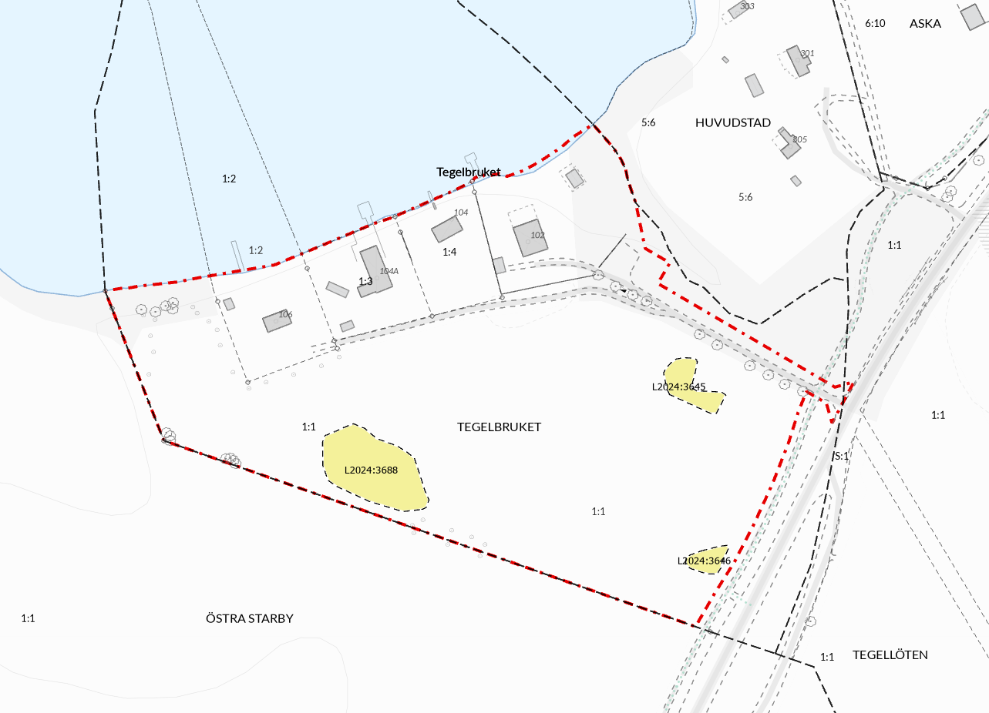
Figur 14: Ytor där fornlämningar påträffades i samband med den arkeologiska förundersökningen

En slutundersökning genomförs och fornlämningarna tas bort efter detaljplanens lagakraftvinnande.

Fysisk miljö
Den fysiska miljön inom planområdet utgörs primärt av jordbruksmark. Den västra, obebyggda delen av planområdet sträcker sig fram till Vätterns strand och det förekommer några enstaka träd, både längs planområdets södra gräns och vid strandområdet.
Norr om planområdet finns en skogsdunge. I övrigt omges planområdet av huvudsakligen jordbruksmark.

Teknisk infrastruktur

Trafik
Öster om planområdet löper länsväg 919. Vägen är förhållandevis högtrafikerad då den utgör den huvudsakliga förbindelsen mellan Vadstena och Motala. Hastighetsgränsen vid planområdets läge är på 80 km/t. Infarten till planområdet kommer att ske från samma punkt som befintlig grusväg angör till länsväg 919 idag. Under planarbetet har dialog med Trafikverket förts för att säkerställa att frågor som rör trafiksäkerhet beaktas. Se även kapitel Trafiksäkerhet, sida 22.

Ledningar
Dricks- och spillvattenledningar som försörjer kommunens norra delar löper genom området. Dessa är planerat att ligga under gatumark och anses inte påverkas av planförslaget.
Inom planområdet finns även elledningar samt en teleledning (koppar). Dessa kommer att behöva flyttas i samband med planens genomförande.

Service
Planområdet ligger strax utanför Vadstena stad. I området finns busshållplatser (cirka 350 - 400 meter) som trafikeras av busslinjen 612 mellan Vadstena och Motala.
Avståndet till Vadstena stad med skolor, vårdcentral, mataffärer med mera är cirka 2,5 km. Mot bakgrund av det, bedöms serviceutbudet i området vara bra.

Planens innebörd
I detta kapitel beskrivs planförslaget med sina regleringar i detalj.
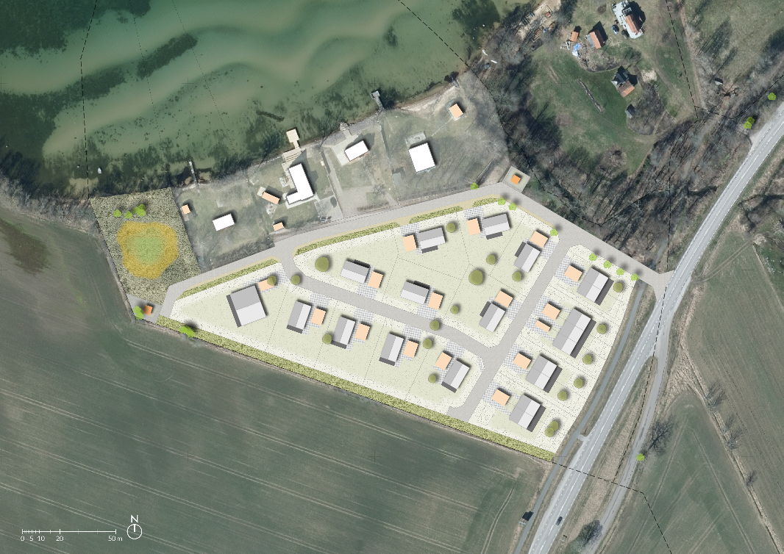
Figur 15: Illustrationsplan över ett möjligt exploateringsscenario (källa: Winell & Jern arkitekter, på uppdrag av e2c)

Aktuellt detaljplaneförslag möjliggör för uppförande av cirka 20 – 25 nya bostäder i närhet till Vätterns strand, intill ett område där befintlig villabebyggelse förekommer. Detaljplanen ger förutsättningar för att komplettera området med ny bebyggelse och skapa en mer attraktiv stadsdel i anslutning till campingen, strax utanför stadskärnan, dock ändå inom kort avstånd till denna.
Detaljplanen avser att skapa en välgestaltad stadsdel där öppenhet och siktlinjer mot strandområdet bevaras och lyfts fram. Planområdet ligger intill en av Vadstenas infarter och det är viktigt att bebyggelsen är anpassad för området samt för att utgöra del av en välgestaltad och attraktiv entré in till Vadstena. I hela planområdet medges bebyggelse med nockhöjd och takvinkel som maximalt möjliggör för två våningar, för att beakta stadssilhuetten och den historiska anknytningen med Vadstena.
Bostadskvarteret längs strandlinjen omfattar de befintliga bostadsfastigheterna. Inom detta utökas de befintliga byggrätterna något, i syfte att möjliggöra för den omvandling av områdets karaktär från fritids- till permanentboende, som redan har visat utgöra en stark trend.
Gatustrukturen i området är tänkt för att skapa trygga och trafiksäkra miljöer. Tillgång till strandområdet underlättas genom det nya, tydligt allmänna vägnätet, utan att erbjuda för onödig genomtrafik mer höga hastigheter.

Motiv till detaljplanens regleringar

Användning av allmän plats
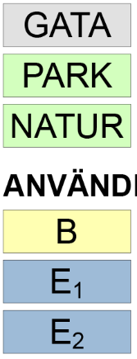 | Gatumark inom planområdet omfattar både befintlig grusväg samt nya gator. Syftet är att binda ihop den nya bebyggelsen och ansluta till redan befintligt gatu- och vägnät.
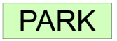 | Längs den befintliga grusvägens del bakom strandkvarteret reglerar planförslaget för två remsor av parkmark, i syfte att möjliggöra för ett nytt grönstråk som översiktsplanen föreslår.
 | Ytor huvudsakligen för dagvattenhantering men även för att skapa respektavstånd mellan bebyggelse och intilliggande jordbruksmark. Ett dike samt damm för rening och fördröjning av dagvatten ska anläggas.

Användning av kvartersmark
 | Bostäder - Planförslagets huvudsakliga syfte är bostadsändamål och inom området planeras 22 – 25 nya bostäder.
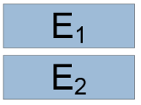 | E₁ (Transformatorstation), E₂ (Pumpstation)  Syftar till att förse området med teknisk infrastruktur, nämligen transformatorstation (el) och pumpstation (spillvatten).

Egenskapsbestämmelser för allmän plats

Utformning av allmän plats
damm₁ | Damm för omhändertagande av dagvatten ska finnas
Reglerar att naturmarkens huvudsakliga funktion inom denna yta är för dagvattenhantering, enligt dagvattenutredningens förslag. Dagvattendammens utformning anpassas till ett område som ska vara besökbart, med hänsyn till närheten till stranden.
dike₁ | Dagvattendike med dräneringsledning ska finnas
Ett avvattningsdike ska finnas inom naturmarken längs planområdets södra gräns mot åkermark för att säkerställa markens funktion för dagvattenlösningen.
dike₂ | Dagvattendike med uppsamlande dräneringsledning ska finnas
Ett avvattningsdike ska finnas inom den norra gatan för att möjliggöra för effektiv ytavrinning till dagvattendammen.
plantering₁ | Plantering ska finnas
Bestämmelsens syfte är att säkerställa den gröna korridorens kontinuitet samt att möjliggöra för kompensationsplantering av träd i samband med avverkning av del av trädallé inom planområdet.
+ 0,0 | Markens höjd över nollplanet ska vara {höjdvärde} meter
Angiven höjd för mark har preciserats i en förprojektering för området och anges vid vissa punkter på plankartan.

Egenskapsbestämmelser för kvartersmark
Där beteckning saknas, gäller bestämmelsen för all kvartersmark inom planområdet

Begränsning av markens utnyttjande
Prickmark | Marken får inte förses med byggnad
 | Syftet med regleringen är att skapa en byggnadsfri yta längs kvartersgräns mot gata eller annan allmän plats. Bygglovsbefriade åtgärder tillåts inom denna yta.
Korsmark | Marken får endast förses med komplementbyggnad
 | I syfte att bevara öppenhet mot strandlinjen samt att säkerställa att gränsytan mellan bebyggelsen och vägen gestaltas med varsamhet, avgränsas ytor där huvudbyggnad inte får placeras. Regleringen tillämpas inom planområdets yttre kvarter, längs länsväg 919.

Utnyttjandegrad
e₁ 220,0 | Största byggnadsarea är 220 m² per fastighet
e₂ 230,0 | Största byggnadsarea är 230,0 m² per fastighet, dock inte mer än 25,0 % av fastighetsarean, om fastigheten bebyggs med friliggande hus
e₃ 140,0 | Största byggnadsarea är 140,0 m² per lägenhet, dock inte mer än 35,0 % av fastighetsarean, om fastigheten bebyggs med parhus
e₄ 300,0 | Största byggnadsarea är 300,0 m² per fastighet, dock inte mer än 25,0 % av fastighetsarean
Bestämmelserna om högsta utnyttjandegrad säkerställer att marken bebyggs med tillräckligt stora öppna ytor både för anordning av parkering inom egen fastighet och för grönytor, trädgårdar, vegetation samt andra viktiga funktioner i samband med bostadsbebyggelse, och för att anpassa den bebyggda miljön till Vadstenas karaktär.

Höjd på byggnadsverk
h₁ 7,0 | Högsta nockhöjd är 7,0 meter
h₂ 10,0 | Högsta nockhöjd är 10,0 meter
h₃ 5,0 | Högsta nockhöjd är 5,0 meter
Reglering av nockhöjd, kombinerad med reglering av takvinkel (se nedan) syftar till att möjliggöra för bebyggelse i upp till två våningar med sadeltak upp till en höjd som inte påverkar stadssilhuetten och är i enlighet med Vadstenas traditionella bebyggelsekaraktär.

Takvinkel
- | Minsta takvinkel är 25,0 grader.
- | Största takvinkel är 45,0 grader.
Reglering av takvinkel, kombinerad med reglering av nockhöjd (se ovan) syftar till att möjliggöra för bebyggelse i upp till två våningar med sadeltak upp till en höjd som inte påverkar stadssilhuetten och är i enlighet med Vadstenas traditionella bebyggelsekaraktär.

Utformning
f₁ | Endast friliggande hus
Längs och närmast stranden medges endast friliggande hus för att säkerställa en småskalig och mer gles bebyggelsestruktur. Syftet är bland annat att bevara dem vackra utsikterna mot Vättern och att skydda strandområdet från en högre exploatering.
f₂ | Endast friliggande hus eller parhus
Syftar till att säkerställa att bebyggelsen uppförs i en skala anpassad efter Vadstenas befintliga bebyggelse samt en inriktning anpassad efter efterfrågan på bostäder i kommunen. Inom det bullerutsatta kvarteret närmast länsväg 919 syftar planbestämmelsen även på att endast medge en bebyggelse som är skyddad mot trafikbuller.

Utförande
- | Källare får inte finnas
Källare är olämpligt ur grundvatten- och skyfallssynpunkt och bestämmelsen syftar till att säkerställa att vatten inte tränger in i byggnaderna.
- | Grundläggning bör utföras radonskyddande
Bestämmelsen syftar till att säkerställa att bostäderna skyddas mot normalradonmark..
- | Grundläggning ska utföras så att naturligt översvämmande vatten upp till nivån + 0,40 meter över färdigasfalterad gatumark inte skadar byggnadens konstruktion
Bestämmelsens syfte är att skydda bebyggelsen i händelse av skyfall.

Placering
- | Garage eller carport ska placeras med entrén minst 6,0 meter från fastighetsgräns mot den gata som angöring sker ifrån
Syftar till att säkerställa yta för uppställning av bil framför carport samt möjlighet till parkering inom egen fastighet.

Fastighetsstorlek
d₁ 1500,0 | Minsta fastighetsstorlek är 1 500,0 m²
d₂ 1000,0 | Minsta fastighetsstorlek är 1 000,0 m²
d₃ 400,0 | Minsta fastighetsstorlek är 400,0 m²
Minsta fastighetsstorlek regleras för att säkerställa viss gleshet i bebyggelsen och bevara öppenhet och utblickar mot Vättern mellan husen samt att säkerställa att utnyttjandegraden som är angiven som byggnadsarea per fastighet inte missbrukas.

Skydd mot störningar
m₁ | Marken ska höjdsättas för att avledda dagvatten från kvartersmark till avrinningsytor inom allmän plats
Bestämmelsen syftar till att säkerställa att dagvattenutredningens rekommendationer följs.
m₂ |  | Bostäder ska utformas så att riktvärden för buller innehålls. Byggnad ska utformas så att minst hälften av bostadsrummen i varje lägenhet vänds mot en bullerskyddad sida. Bostäder ska utformas så att gemensam eller enskild uteplats som är skärmad från trafikbuller kan anordnas i anslutning till bostäderna.
Bestämmelsen tillämpas inom planområdets yttre kvarter mot länsväg 919. Kvarteret bedöms vara mer utsatt för trafikbuller och bestämmelsen syftar till att säkerställa att bebyggelsen klarar riktvärdena från väg- och spårtrafik vid bostäder.

Markens anordnande och vegetation
- | Kvartersmark får inte ligga lägre än intilliggande färdigasfalterad gatumark
Bestämmelsens syfte är att säkerställa fungerande vattenavrinning från kvartersmark till gatumark och vidare till dagvattensystemet
- | Minst 30,0 % av fastighetsarean ska vara genomsläpplig
Reglering av hårdgörandegrad inom fastigheten görs för att underlätta dagvattenhanteringen inom planområdet.

+ 0,0 | Markens höjd över nollplanet ska vara {höjdvärde} meter
Angiven höjd för kvartersmark har preciserats i en förprojektering för området och anges vid vissa punkter på plankartan.

Upphävande av strandskydd
a₁ | Strandskyddet är upphävt
Bestämmelsen syftar till att upphäva strandskydd för kvartersmark. Kommunen får upphäva strandskyddet för ett område om det finns särskilda skäl för det och om intresset som avses med planen väger tyngre än strandskyddsintresset. Bestämmelsen gäller för samtliga kvarter som helt eller delvis ligger inom kortare avstånd än 100 m från strandlinjen.

Egenskapsbestämmelser för hela planområdet

Genomförandetid
Genomförandetiden är 5 år över hela planområdet och börjar gälla från och med laga kraftdatum.

Omhändertagande och utveckling av värden och karaktärsdrag
Områdets gestaltning beskrivs i det här stycket i syfte att möjliggöra för en god bebyggd miljö samt tillskapa en bebyggelse som samspelar med Vadstenas övriga bebyggelsemiljöer.

Bebyggelsen
Området bör, när det är utbyggt, kännetecknas av variation, småskalighet och ge en ”bykänsla”. Bebyggelsen bör ha en öppen karaktär med möjlighet till genomsiktliga utblickar genom området och ner mot Vättern.

Byggnaderna
Bebyggelsen i området bör kännetecknas av gedigna material såsom trä, puts och tegel och förhålla sig till övriga äldre delar av Vadstena stad avseende skala och detaljering. Byggnaderna bör vara klassiska i sin form, med sadeltak, tydliga entréer och med fönster med stående proportioner. Färgskalan på bebyggelsen bör vara matta färgtyper inom kulörspektret av så kallade ”jordfärger”. En variation är önskvärd mellan såväl huvudbyggnader som komplementbyggnader.

Trädgårdar och gaturum
Trädgårdar och gaturum bör vara omsorgsfullt gestaltade med hållbara material som knyter an till Vadstena stads bebyggelsetradition.
En lummig trädgårdskänsla kan skapas med hjälp av mycket grönska och fruktträd, framför allt genom att använda gamla, beprövade trädgårdsväxter för tålighet och karaktär. Klassiska trästaket av ”Vadstenatyp” liksom lövbärande häckar kan utgöra fina inramningar av tomterna. Tuja eller andra barrbärande häckväxter bör undvikas.
Inom stadsdelen gestaltas gaturummet för låga hastigheter. Körbanorna bör vara av asfalt, kantstenen av granit och gångbanorna av betongplattor. Gatsten och kullersten bidrar till trevliga miljöer där tillgänglighet och framkomlighet kan tillgodoses.
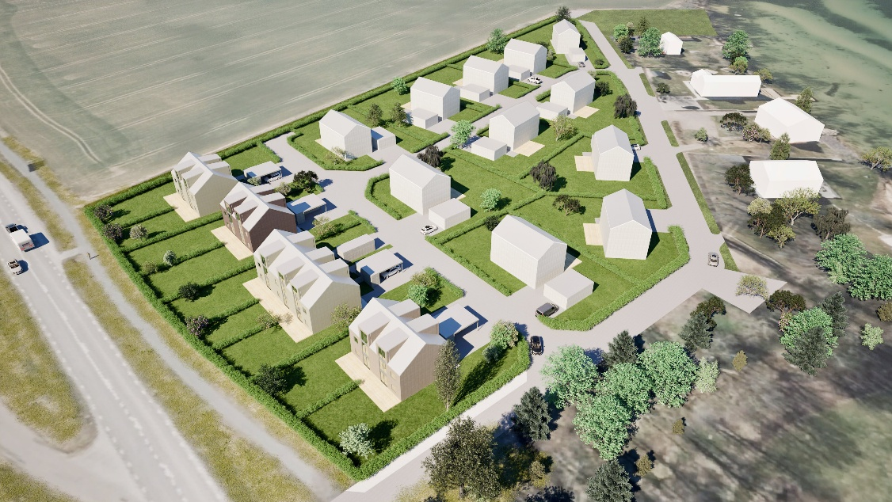
Figur 16: Illustrationsbild över ett möjligt exploateringsscenario (källa: Winell & Jern arkitekter, på uppdrag av e2c)

Konsekvenser
I detta kapitel beskrivs detaljplaneförslagets konsekvenser.

Sociala konsekvenser

Barnperspektiv
Planområdet ligger i stadens utkant. Den närmaste kommunala förskolan ligger cirka 1,4 km från infarten till området. Mellan området och Vadstena stad finns gång- och cykelväg som skapar trafiksäkra förutsättningar för cykelförbindelse till staden där trygga miljöer för lek och rekreation finns.
Inom planområdets västra del, intill stranden, anläggs dagvattendamm i form av torrdamm, som bland annat ökar säkerheten för barn. Vägnätet i området skapar förutsättningar för låga hastigheter och därmed ökad säkerhet för gående.
Den torra dagvattendammen kommer att utformas som en mångfunktionell yta, för att kunna erbjuda lek- och rekreationsmöjligheter under sommartiden.

Trygghet
Områdets utformning ska skapa goda förutsättningar för trygghet och säkerhet. De korta avstånden mellan husen och allmän plats innebär att det finns visuell kontakt. Växtlighet och belysning placeras med hänsyn till att undvika skymda platser under såväl dags- som kvällstid. Inga stora outnyttjade ytor är placerade inom området.

Jämställdhet och mångfald
Detaljplanen möjliggör för ett bostadsområde där blandad bebyggelse kan förekomma, i form av såväl friliggande hus (villor) som parhus/radhus. Fler bostäder av dessa typer som erbjuds i attraktiva lägen kan sätta i gång flyttkedjan som frigör bostadsenheter för andra demografiska grupper i Vadstena kommun och således främja mångfald och jämställdhet i bostadsmarknaden.

Miljö- och riskfaktorer

Buller och luft
Planens genomförande förväntas medföra viss ökning i trafikmängderna till och från området. Ökningen bedöms vara marginell mot bakgrund av områdets läge, intill länsväg 919. De befintliga bostadsfastigheterna inom området, som ansluter till vägnät från en nuvarande grusväg kommer att uppleva ökningen i trafikflödet markant. Det anses dock vara acceptabelt med hänsyn till omvandlingen av områdets karaktär till permanent bostadsbebyggelse, med medföljande ökning i fastigheternas värde, förbättrad infrastruktur och service.
Någon påverkan på luftkvalitet förväntas inte uppstå i samband med detaljplanens genomförande.

Anläggningsarbetet, såväl under utbyggnad av allmänna platser som under byggnadernas uppförande kan orsaka störningar i form av damm, buller eller andra olägenheter. Hänsyn bör tas så att sådan påverkan minskas.

Klimatanpassning
Med ett förändrat klimat ökar årsmedelnederbörden och skyfallen förväntas bli kraftigare och återkomma allt oftare. Detta riskerar att leda till en ökning av överbelastade ledningssystem för dag- och spillvatten med fler översvämningar som följd och med ökad risk för bräddning av spillvatten. I tätorter och andra tätbebyggda områden riskerar särskilt lågpunkter att ställas under vatten där dagvattensystemen är underdimensionerade och där det inte finns ytliga avrinningsmöjligheter. Därför ska byggnader uppföras så att vatten vid översvämning inte skadar byggnadens konstruktion. Det gör at byggnader ska grundläggas så att naturligt översvämmande vatten upp till nivån + 0,40 meter över färdigasfalterad gatumark inte skadar byggnadens konstruktion, i och med att marken inom planen är mestadels platt. Detaljerad dagvattenhantering kommer att tas fram i samband med projektering.
En skyfallskartering togs fram i januari 2021 för Vadstena stad i syfte att bedöma översvämningsrisker vid extrema skyfall. Planområdet omfattas delvis av kartläggningen. En detaljerad redovisning av vattendjup vid ett 100-års regn med befintliga markförhållanden visas i dagvattenutredningen som har tagits fram i samband med detaljplanearbetet. Av karteringen framgår de lågpunkter som löper större risk att översvämmas vid extrema skyfall, när dagvattennätet inte klarar att ta hand om vattenflödena.
Gator inom planområdet kommer att höjdsättas för att fungera som avrinningsvägar vid kraftiga skyfall. Även naturmark kommer att höjdsättas på lämpliga nivåer för att omhänderta och avleda regnvatten från kvartersmark. Två avvattningsdiken kommer även att finnas inom området, enligt dagvattenutredningen. Planförslaget möjliggör för plantering av träd inom natur- och parkmark. Detta bidrar bland annat till lägre temperaturer i den bebyggda miljön och kan begränsa värmeböljor.

Översvämningsrisk
Planområdet ligger vid Vätterns strand och med anledning av detta förekommer idag viss översvämningsproblematik. Markprofilerna nedan visar vilka delar av planområdet som kräver särskild uppmärksamhet.
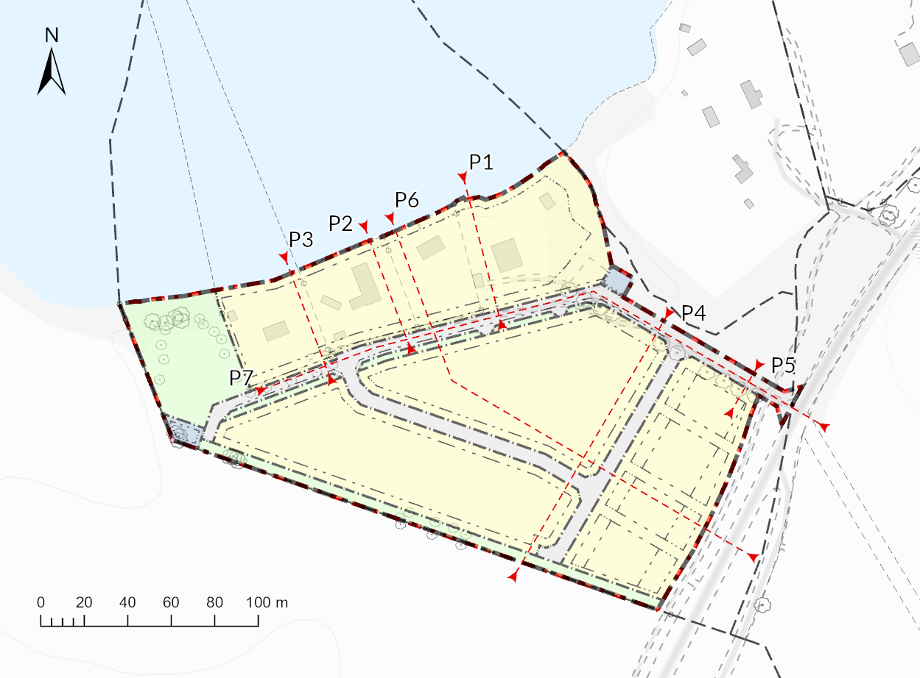
Figur 17: Markprofillinjer

Höjdprofilerna P1, P2 och P3 (Figur 18 , Figur 19, och Figur 20) visar markhöjdförhållandena för de befintliga bostadsfastigheterna. Profilens vänstra sida ligger närmast strandlinjen och högra på den befintliga grusvägen. Vatten leds idag antingen mot Vättern eller mot grusvägen, vilket ställer krav på gatumarkens höjdsättning.

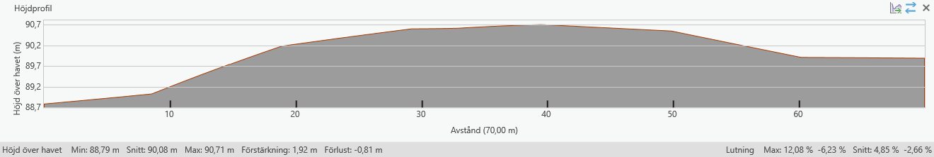
Figur 18: Markhöjdprofil längs P1

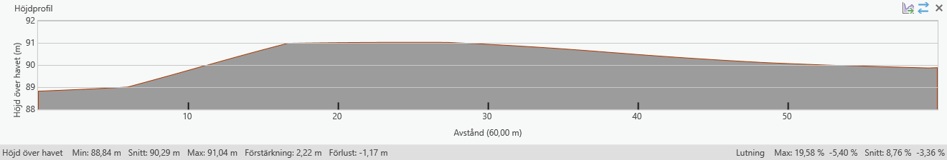
Figur 19: Markhöjdprofil längs P2

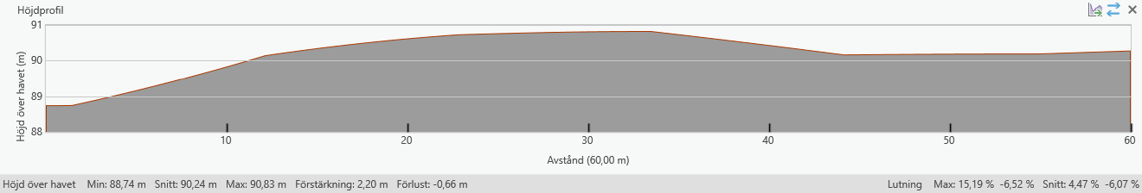
Figur 20: Markhöjdprofil längs P3

Markhöjdprofilen P4 (Figur 21) visar tydligt att det finns en lågpunkt ungefär mitt på planområdet, som också behöver beaktas vid projektering.
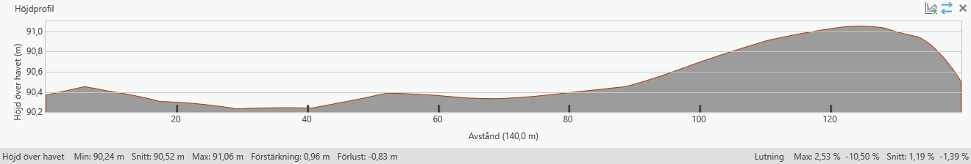
Figur 21: Markhöjdprofil längs P4 (vänster till höger motsvarar söder till norr)

Planområdet har under mars 2025 varit föremål för en projektering av gatu- och kvartersmark och plankartan innehåller bestämmelser om avisade höjder inom såväl gatumark som kvartersmark, för att säkerställa effektiv vattenavrinning och dagvattenhantering.

Påverkan på MKN
Planförslaget innebär en förändring i markanvändningen inom området, vilken kommer att påverka vattenavrinning både i kvalitet och mängd. Den ökade andelen hårdgjorda ytor innebär att mängden dagvatten som behöver omhändertas är större och rör sig med högre flöde vid nederbörd. För att inte påverka recipienten, på grund av större mängd dagvatten, planeras fördröjning, främst i en damm men även till viss del i diket inom naturmark.
 | Fosfor | Kväve | Bly | Koppar | Zink | Kadmium | Krom | Nickel | Hg | SS | Olja | Bap
Nuläge | 110 | 2800 | 8 | 13 | 42 | 0,49 | 2,9 | 1,8 | 0,01 | 56000 | 230 | 0,01
Framtida utan rening | 150 | 1600 | 7,4 | 17 | 58 | 0,38 | 6,5 | 6,4 | 0,03 | 45000 | 500 | 0,07
Framtida med rening | 110 | 810 | 2,2 | 8,3 | 19 | 0,15 | 2,4 | 2,7 | 0,02 | 13000 | 83 | 0,02
Riktvärde | 160 | 2000 | 8 | 18 | 75 | 0,40 | 10 | 15 | 0,03 | 40000 | 400 | 0,03
Tabell 1: Sammantaget resultat av beräknade föroreningshalter (µg/l) i dagvattnet före och efter exploatering

Beräkningar som dagvattenutredning har gjort påvisar att föroreningshalterna i dagvattnet underskrider riktvärdena för samtliga kontrollerade ämnen i nuläget. Efter exploateringen enligt planförslaget sker ökning i föroreningshalterna för Fosfor, Koppar, Zink, Krom, Nickel, kvicksilver (Hg) och BaP, i det scenario där enkla reningsåtgärder vidtas så som anläggning av torrdamm och dike. Tabell 1 visar tydligt att samtliga värden ligger under riktvärdena även efter exploateringen. Samtidigt minskar belastningen på recipienten från kväve, bly, kadmium och SS, i samband med att näringsämnen från gödsel inte längre förekommer i dagvattnet från området (Tabell 2). Det bör dock beaktas att dessa riktvärden ej är nationellt vedertagna utan kan användas som en indikator för om föroreningsbelastningen är hög eller låg.
 | Fosfor | Kväve | Bly | Koppar | Zink | Kadmium | Krom | Nickel | Hg | SS | Olja | Bap
Nuläge | 0,36 | 9,4 | 0,03 | 0,04 | 0,14 | <0,001 | 0,01 | 0,01 | <0,001 | 180 | 0,76 | <0,001
Framtida utan rening | 0,73 | 7,5 | 0,035 | 0,08 | 0,28 | 0,002 | 0,03 | 0,03 | <0,001 | 210 | 2,4 | <0,001
Framtida med rening | 0,54 | 3,9 | 0,01 | 0,04 | 0,09 | <0,001 | 0,01 | 0,01 | <0,001 | 61 | 0,13 | <0,001
Tabell 2: Sammantagen föroreningsbelastning (kg/år) före och efter exploatering

Enligt ovanstående resonemang och föroreningsberäkningar samt de åtgärder som föreslås, antas dagvattenutsläpp från planområdet inte påverka recipienten negativt eller möjligheten att uppnå miljökvalitetsnormerna för vattenförekomsterna.

MKN för luft bedöms inte påverkas av planförslaget.

Markavvattningsföretag
Enligt uppgifter från Länsstyrelsen omfattas en del av planområdet av dikningsföretaget Kvissberg – Huvudstad, upprättat 1942. Den berörda delen (se Figur 22) ligger vid områdets östra del vid infarten från länsväg 919. Ytan anses vara försumbar i sammanhanget och kommer dessutom, efter detaljplanens genomförande, att avvattnas till Vättern via planområdets nya dagvattensystem. Påverkan på dikningsföretaget anses således vara ringa.
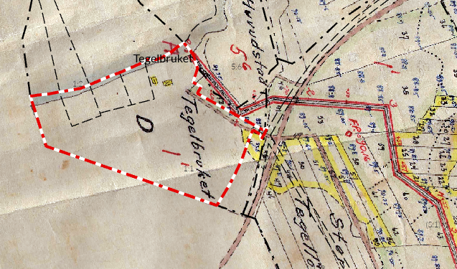
Figur 22: Planområdet (röd-vit gräns) i förhållande till dikningsföretaget

Biotopskyddsområde
Inom planområdet förekommer en trädallé, som har tillkommit i början av 1970-talet.. Allén är ensidig och utgörs av totalt 10 vuxna träd, varav 2 björkar, 7 popplar och en ask, som står på södra sidan av infarten. Avståndet mellan stammarna varierar mellan cirka 6 och cirka 26 meter. Träden har varierande stamdiameter beroende på sort och ålder.
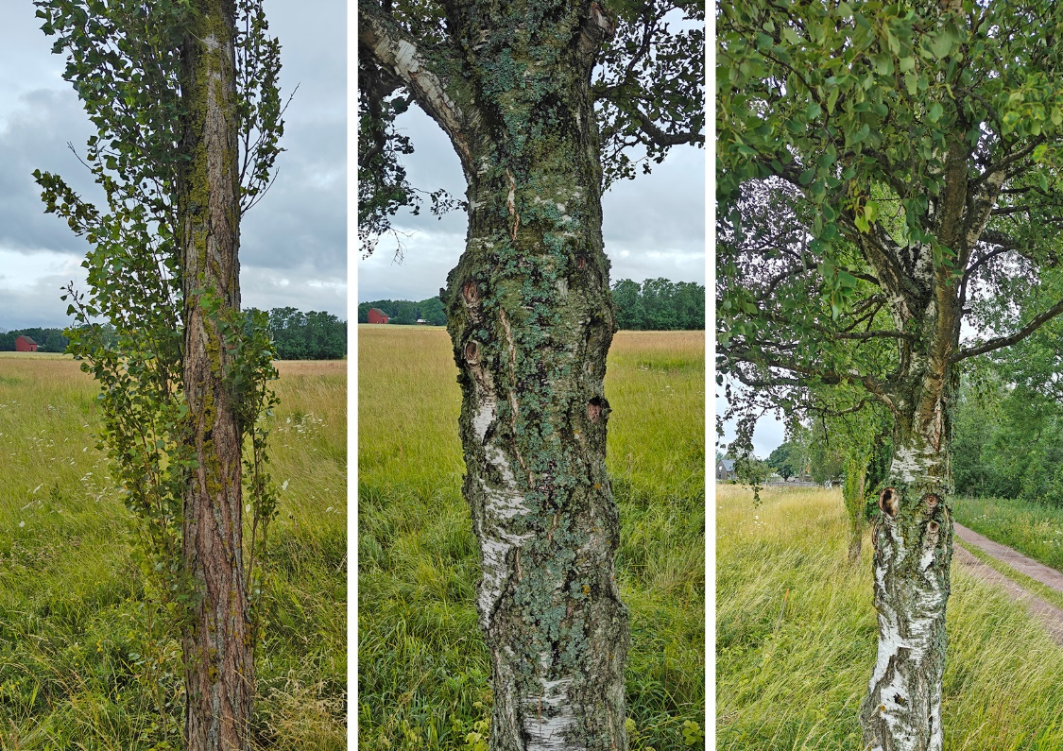
Figur 23: Trädstammar vid brösthöjd

Vadstena kommun har i samband med planarbetet ansökt om dispens från det generella biotopskyddet för att ta ner ett antal träd (Figur 24) som hindrar planens genomförande.

Länsstyrelsen har 2025-01-20, diarienummer 12450-2024 beviljat ansökan, med följande villkor:
- Utöver vad som framgår av villkoren nedan ska åtgärden utföras i överensstämmelse med vad kommunen angett i sin ansökan och i övrigt i ärendet åtagit sig.
- Dispensen gäller endast om detaljplanen Tegelbruket 1:1 vinner laga kraft.
- Dispensen upphör att gälla om åtgärderna inte genomförs under detaljplanens genomförandetid, som är 5 år från det att planen vinner laga kraft. Därefter måste ärendet prövas på nytt med hänsyn till de omständigheter som då kan råda.
- Nya träd ska planteras som ersättning. Finns möjligheten att återplantera i samma allé ska två nya träd planteras. Är det inte möjligt ska minst fem träd planteras så att de bildar en allé på annan plats inom planområdet. För dessa nyplanterade träd gäller följande:
  - Trädet ska utgöras av en art av inhemskt ädellövträd, förslagsvis skogslönn (Acer platanoides) eller skogslind (Tilia cordata).
  - Återplanteringen ska ske innan dispensen upphör att gälla.
  - Överlevnaden hos träden ska säkerställas under de första fem åren efter plantering genom ändamålsenlig skötsel.
  - Om ett nyplanterat träd dör inom fem år efter plantering ska ett nytt träd av samma art planteras på samma position.
- Utförda åtgärder ska återrapporteras i skriftlig form till Länsstyrelsen senast tre månader efter färdigställande.

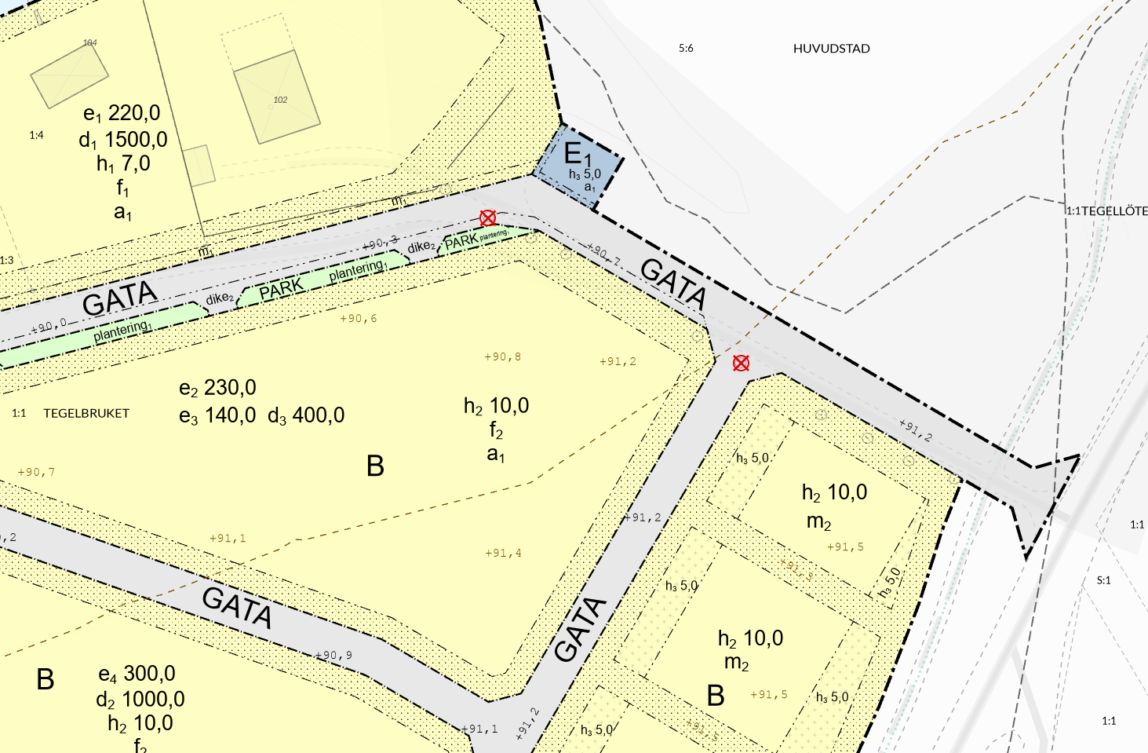
Figur 24: Berörda träd redovisas med röd synbol inom röd cirkel

Angränsande jordbruksverksamhet
Ett avvattningsdike planeras vid planområdet södra gräns som del av en omfattande dagvattenlösning. Diket kan innebära en inskränkning mot angränsande jordbruksverksamhet, beroende på vattenflödet. Enligt 3 kap. 1 § i Naturvårdsverkets föreskrifter (NFS 2015:2) om spridning och viss övrig hantering av växtskyddsmedel ska den som sprider växtskyddsmedel utomhus hålla ett minsta skyddsavstånd på 2 meter till öppna diken, dräneringsbrunnar och dagvattenbrunnar, 6 meter till sjöar och vattendrag och 12 meter till dricksvattenbrunnar.
För att inte påverka den befintliga verksamheten bör diket anläggas vid rätt avstånd från planområdets gräns.

Avvägningar och hänsyn till motstående intressen
En detaljplan innebär som helhet ett stort antal avvägningar mellan enskilda och allmänna intressen. I denna detaljplan har vissa avvägningar identifierats som särskilt viktiga att belysa.

Ianspråktagande av jordbruksmark
Stor del av det aktuella planområdet består av åkermark. Kommunen är medveten om den höga skyddsnivån för jordbruksmark enligt 3 kap. 4 § miljöbalken och har därför noggrant övervägt lokaliseringen av ny bebyggelse.
Det aktuella planområdet kompletterar befintligt bostadsområde genom att möjliggöra för ett utökat bostadsutbud inom ett attraktivt område, i direkt anslutning till befintlig bostadsbebyggelse och andra anläggningar (camping). På så vis bedömer kommunen att detaljplanen bidrar till en långsiktigt hållbar stadsutveckling.
Vadstena stad med sitt läge på den östgötska slätten omges av åkermark. Vadstenas förbifart utgör en fysisk gräns inom vilken staden enligt översiktsplanen föreslås växa. Inom den tätortsnära randzonen samt norr om länsväg 919 finns flera utpekade områden, varav aktuellt område utgör en del. Alla i översiktsplanen utpekade områden för bostäder och verksamheter ligger på jordbruksmark. De bedöms likvärdiga i fråga om arrondering och markanvändning.
Genom att placera bostäder i direkt anslutning till befintlig infrastruktur och service minimeras behovet av ny exploatering på mer perifera områden, vilket bidrar till en effektiv markanvändning. Genom att, där det är möjligt utan att negativt inverka på riksintresset för kulturmiljö, bygga tätt och lågt bidrar kommunen till att effektiv hushålla med marken.
Kommunen har vid lokaliseringsprövningen gjort en avvägning mellan bevarandet av jordbruksmark och behovet av stadsutveckling. Alternativa områden har analyserats, men det aktuella området bedöms vara mest lämpligt för denna typ av bostadsutvecklingsprojekt, med hänsyn till sammanhängande bebyggelsestruktur, närhet till service och hållbar infrastruktur samt möjligheten att stärka Vadstenas attraktivitet som bostadsort.
Kommunen anser därför att det aktuella planområdet är en nödvändig del av en strategisk och långsiktig stadsutveckling. Den valda lokaliseringen är väl motiverad och bidrar till en balanserad avvägning mellan bebyggelseutveckling och bevarande av jordbruksmark. Kommunen bedömer inte heller att det finns alternativa tillväxtalternativ som inte innebär att stadens bebyggda miljö expanderar på jordbruksmark.

Vadstenas bostadsbehov
I Vadstena finns både ett behov av och en efterfrågan på bostäder. Det framgår både genom en tillbakablick av de senaste årens utveckling och genom en uppskattning av den framtida utvecklingen. Några av de underliggande orsakerna till att kommunen ser ett behov och en efterfrågan är att:
- Vadstena kommun har under de senaste åren vuxit och förväntas fortsatt växa på längre sikt, vilket bland annat visar sig i SCBs återkommande befolkningsframskrivningar.
- Idag har det kommunala bostadsbolaget (den största bostadsuthyraren i kommunen) låg vakans när det gäller hyreslägenheter och de bostäder som byggs hyrs snabbt ut. Kommunen har en tomtkö där intressenter har möjlighet att anmäla intresse som kontinuerligt fylls på. Cirka 1/3 av de som står i tomtkön är boende i kommunen och 2/3 är boende i grann- eller andra kommuner.
- Då nuvarande översiktsplan togs fram 2012 – 2013 pekades ett antal områden ut som lämpliga för exploatering/utveckling för att tillmötesgå kommunens dåvarande utvecklings- och bostadsbehov. Dessa områden är idag antingen utbyggda, planlagda eller under pågående planering i detaljplaner och program. Det som planläggs för, byggs ut i relativt snabb takt och i nuläget pågår tre stora exploateringsprojekt på nyligen detaljplanelagd mark. Intresset är starkt även för nya områden.
- I Vadstena kommun har det över en längre tid (likt landet i stort) pågått en utveckling mot en allt äldre befolkning med stadigt negativa födelsetal och en övervikt av äldre personer som flyttar in till kommunen. Bostadsbyggandet blir därför ett av de verktyg kommunen har för att jämna ut de obalanser som detta medför och skapa en hållbar tillväxt på längre sikt.
- Framför allt är det tydligt att egnahem i form av nyproducerade villor i attraktiva lägen direkt appellerar till att de yngre åldersgrupperna/barnfamiljerna flyttar till kommunen.

För att möta den framtida efterfrågan på bostäder krävs att kommunen möjliggör för fortsatt bostadsbyggande genom en planeringsberedskap i första hand via färdigställande av nya detaljplaner.

Alternativa lägen för bostäder
Efterfrågan för byggbar mark är stor i Vadstena. En översiktlig kartläggning som kommunen har gjort visar ytor inom tätorten där bostadsbebyggelse kan vara ett möjligt alternativ eller som redan är planlagda för bostadsändamål. Viss förtätning har skett genom åren i Vadstena och äldre byggrätter som varit lediga har successivt tagits i anspråk.
Genomlysningar görs kontinuerligt efter luckor att kunna komplettera med bebyggelse. Tre mindre förtätningsprojekt pågår i dagsläget, antingen som påbörjade detaljplanearbeten eller i tidigt skede, på privatägd mark i Vadstena stad.
Inom tätorten finns även ett antal sammanhängande grönytor. En del av dem är redan utpekade som viktiga friluftsområden. Andra har värden för skola och fritidsverksamhet som aktivitetsytor, eller som bostadsnära grönytor med höga sociala värden. En genomgripande utredning krävs innan någon sådan yta kan tas i anspråk för exploatering, preliminärt anses de dock vara olämpliga för syftet.

Samordningsvinster
Ur ett hållbarhetsperspektiv är det även viktigt att växa på ett sätt som nyttjar befintlig infrastruktur, service och andra resurser på ett effektivt sätt. Det nya områdets läge inom kort avstånd från tätorten, erbjuder närhet till busshållplats, förskola, gator och ledningsnät, strövområden samt nytta av annan kommunal service (skolor, vårdcentral, äldreboenden med mera) och gör att dessa vinster även finns här.

Påverkan på stadssiluetten
Avvägning mot riksintresset för kulturmiljövården Vadstena [E8]
Vadstenas stadssiluett med slottet, rödtornet och klosterkyrkan, samt anblicken från det omgivande slättlandskapet är centrala att bevara. För att säkerställa att planens genomförande inte innebär påtaglig skada på riksintresset har kommunen, i en volym- och siktlinjestudie, gjort en bedömning av hur planens genomförande kan påverka stadssiluetten.
Viktigast för hur staden betraktas från långt avstånd är siktlinjerna från de äldre vägarna så som, i det här fallet, Motalavägen (länsväg 919). Siluetten framkommer på långt avstånd i landskapet väl innan rondellen norr om staden, i riktning mot Vadstena och fortsätter på förbifarten (länsväg 919).
Planförslaget har tagit hänsyn till riksintresset för kulturmiljövård genom att endast möjliggöra för villor och parhus/radhus i högst två våningar i området. Byggnadsvolymerna regleras av planförslaget med en kombination av takvinkel och nockhöjd för att stadssiluetten inte ska påverkas.
Med LiDAR-data från Lantmäteriet som utgångspunkt har en 3D-modell över stadens bebyggelse byggts upp. Den befintliga bebyggelsen har därefter kombinerats med en 3D-modell över ett möjligt exploateringsscenario för området, där exploateringsgraden är den högsta tillåtna enligt regleringarna i planförslaget. Det som presenteras nedan är vyer på hur upplevelsen över stadssiluetten berörs av planförslagets genomförande.

Utblick från campingområdet
Utblicken mot staden har inledningsvis analyserats från en punkt strax innan infarten till planområdet.
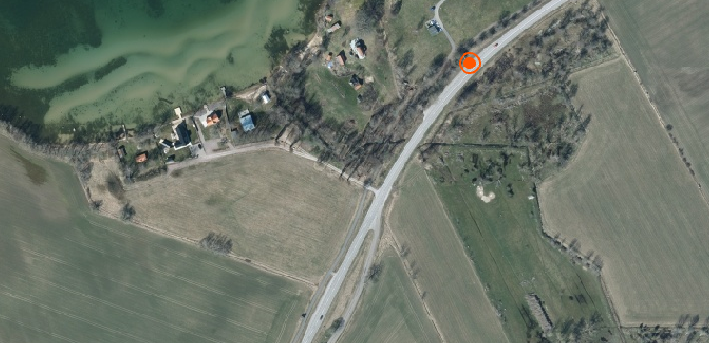
Bild 1: Sträcka längs vilken upplevelsen av stadssiluetten påverkas av planförslaget

Bild 2: Sträcka längs vilken upplevelsen av stadssiluetten påverkas av planförslaget

Figur 25: Anblickspunkt vid campingområdet

Figur 26 visar hur staden upplevs idag från den valda punkten. Tät växtlighet skymmer stadssiluetten, framför allt den del där historiska landmärken dominerar.
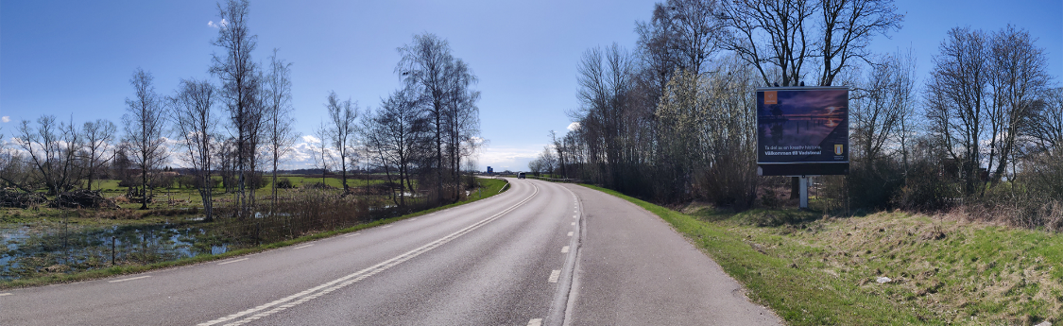
Figur 26: Verklig vy mot Vadstena stad, sedd från campingområdet

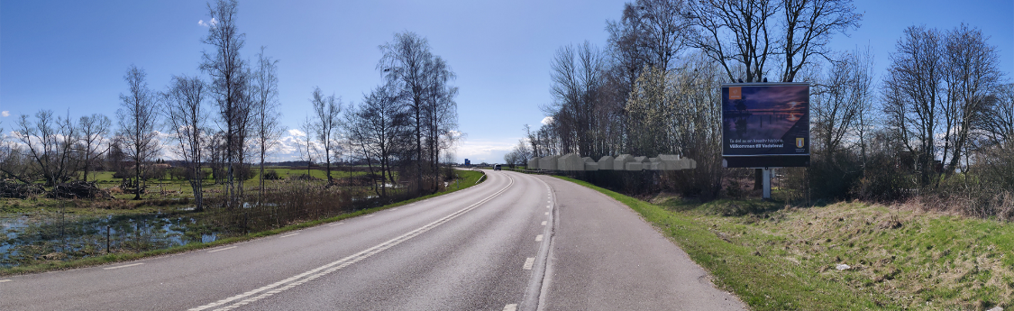

Figur 27: Samma vy som ovan, med redovisat läge för planerad bebyggelse bakom trädridån

I Figur 27 ovan har föreslagna bebyggelsen placerats på rätt plats över Figur 26, dock på ett orealistiskt sätt. Det som redogörs för här, är att växtligheten i hög grad skymmer staden. Då föreslagen bebyggelse placeras bakom trädridån/skogsdungen, kan inte den tilltänkta exploateringen anses innebära påverkan på stadssiluetten.

Utblick från planområdets infart
Den föreslagna bebyggelsen kan upplevas mer dominerande, sett från en väldigt begränsad sträcka längs länsväg 919 (Figur 28).
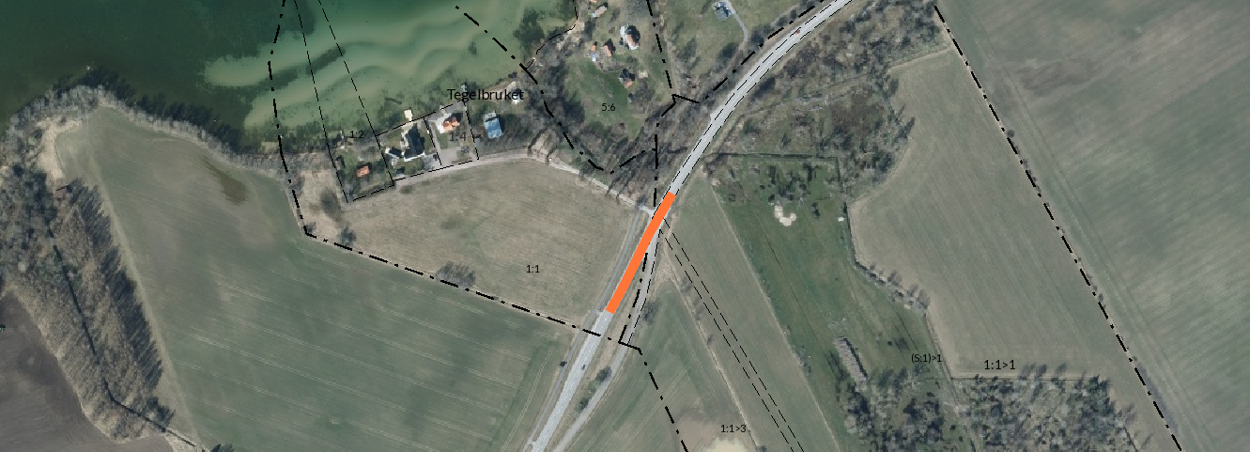
Figur 28: Sträcka längs vilken upplevelsen av stadssiluetten påverkas av planförslaget

Längs denna sträcka finns inte någon växtlighet mellan länsväg 919 och planområdet. Det finns dock växtlighet bakom planområdet, vilket begränsar synfältet och gömmer stadens viktigaste landmärken (se bland annat Figur 31).
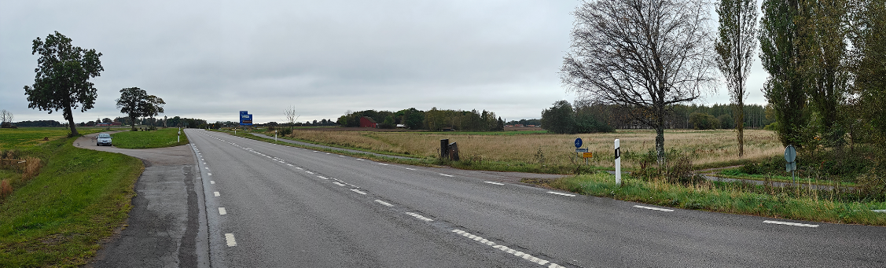
Figur 29: Vy mot nordväst, vid infarten till planområdet

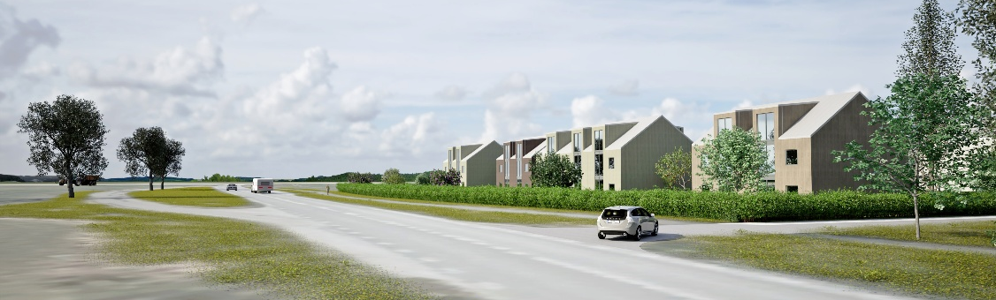
Figur 30: Brutna volymer möjliggör för bibehållna vyer mot Vättern (källa: Winell & Jern arkitekter, på uppdrag av e2c)

Även när den tilltänkta bebyggelsen ligger i förgrund är påverkan på stadssiluetten ringa eftersom andra landskapselement ändå dominerar i horisonten.
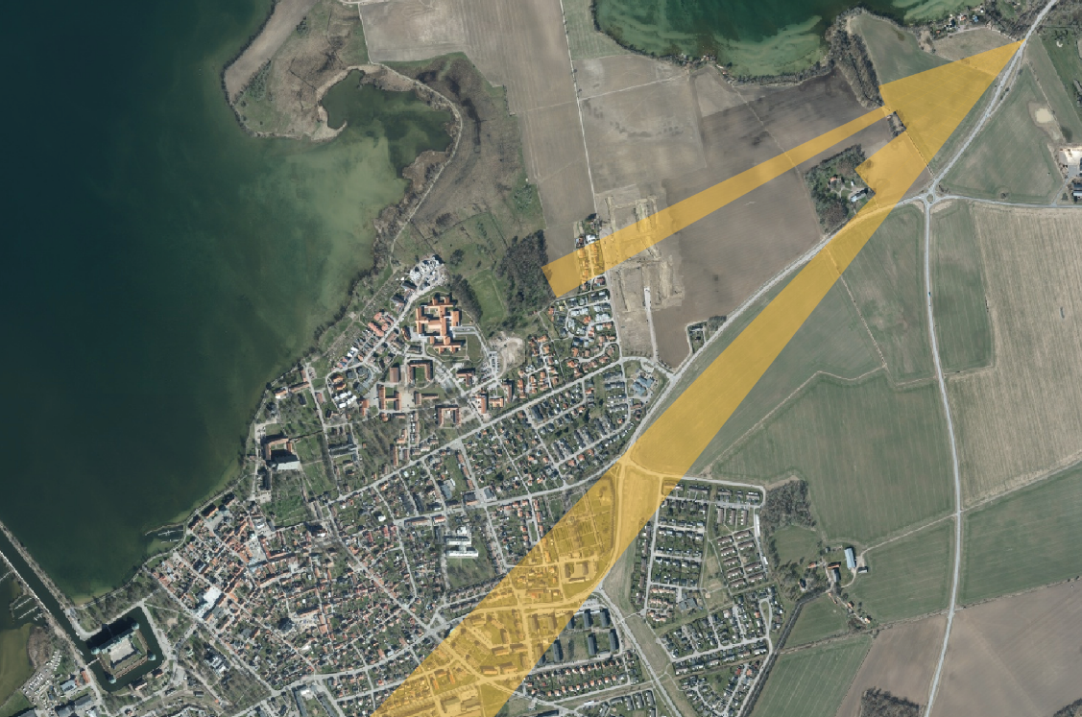
Figur 31: Hur siktlinjen mot staden påverkas av växtlighet

Kommunens bedömning
Analysen visar att detaljplanens genomförande innebär en förändring av lokal karaktär i landskapet inom planområdet och mot strandlinjen, sett från väldigt kort avstånd till planområdets gräns och nära bebyggelsen.
Planens genomförande anses inte kunna medföra någon större påverkan på stadssiluetten och riksintresset för kulturmiljövården Vadstena [E8], då den tilltänkta bebyggelsen är underordnad alla naturliga landskapselement.

Genomförande av detaljplanen

Organisatoriska frågor

Tidplan för planarbetet
Planarbetet bedrivs enligt reglerna för standardförfarande. Planprocessen beräknas i huvudsak kunna följa nedanstående tidplan. Tidplanen är preliminär och kan förändras under planarbetets gång som en följd av oförutsedda händelser.
Samråd | Kvartal 2 2024
Granskning | Kvartal 2 2025
Ny granskning | Kvartal 4 2025
Antagande | Kvartal 1 2026
Laga kraft | Kvartal 2 2026

Tidplan för detaljplanens genomförande
Kommunen ansvarar för utbyggnad av allmän plats (gator, park- och naturmark) samt dricks-, dag- och spillvattennät och tillhörande anläggningar så som torrdammen. Utbyggnaden kommer att påbörjas efter planens lagakraftvinnande.

Genomförandetid
Planens genomförandetid är fem (5) år från den dag planen vinner laga kraft. Under genomförandetiden har fastighetsägarna en garanterad rätt att bygga i enlighet med planen, och detaljplanen får inte ändras utan att synnerliga skäl föreligger. Efter genomförandetidens utgång fortsätter planen att gälla, men kan då ändras eller upphävas utan att fastighetsägaren har rätt till ersättning för till exempel förlorad byggrätt.

Huvudmannaskap och ansvarsfördelning

Allmän plats
Huvudregeln i plan- och bygglagen, PBL, anger att kommunen är huvudman för de allmänna platserna i en detaljplan. Om det finns särskilda skäl för att ha enskilt huvudmannaskap kan kommunen bestämma detta i detaljplanen och det regleras då genom en egenskapsbestämmelse om huvudmannaskap på de allmänna platserna.
Vadstena kommun är huvudman för allmänna platser inom planområdet. Kommunen ansvarar för anläggande, skötsel och drift av den tillkommande allmänna platsmarken - gator, natur- och parkmark med mera.
Inom allmän plats; natur kommer en dagvattenanläggning att byggas, som består av en dagvattendamm, dike och ledningar. Vadstena kommun och VA-huvudmannen ansvarar gemensamt för utbyggnad, drift och underhåll av dagvattenanläggningen. I detaljprojekteringen kommer ansvarsfördelningen för dagvattenlösningarna i området att arbetas fram. Byggnation av dagvattenanläggningarna i området kommer ske i samråd mellan Vadstena kommun och VA-huvudmannen och kostnad fördelas enligt framtagen ansvarsfördelning.

Kvartersmark
Fastighetsägare ansvarar för detaljplanens genomförande inom kvartersmarken genom att respektive fastighet utformas och bebyggs enligt detaljplanen.

Ledningar
Vattenfall Eldistribution AB är huvudman för allmänna elledningar och svarar för utbyggnad och drift och underhåll fram till anvisad servisplats. Fastighetsägaren ansvarar för och bekostar allt ledningsarbete inom kvartersmark efter elservisanslutning.

Teknisk försörjning
Respektive ledningsägare är huvudman för de allmänna ledningar som förekommer inom planområdet. De ansvarar för byggande, skötsel och underhåll av de allmänna ledningarna inom den allmänna platsmarken fram till anvisade förbindelsepunkter.

Fastighetsägare ansvarar för och bekostar all utbyggnad inom kvartersmarken från förbindelsepunkter anvisade av ledningsägarna. Fastighetsägarna ska underrätta ledningsägarna när anslutning till de allmänna ledningarna är aktuell.

Eventuella nödvändiga omläggningar och andra ingrepp i allmänna ledningar som krävs för att genomföra detaljplanen ska ske i samråd med respektive ledningsägare och bekostas av exploatören.

Avtal

Exploateringsavtal
Ett exploateringsavtal tecknas mellan Vadstena kommun och exploatören.
Vadstena kommun ansvarar för utbyggnad av allmän plats (gator, park- och naturmark), enligt detaljplanen. Utbyggnad påbörjar efter detaljplanens lagakraftvinnande och bekostas av exploatören enligt av kommunen framtagen exploateringskalkyl. Mark som enligt detaljplanen är allmän platsmark, överlåts av fastighetsägaren till Vadstena kommun kostnadsfritt och fastighetsreglers till kommunens fastighet efter planens lagakraftvinnande och innan utbyggnadsarbete påbörjas.

Fastighetsrättsliga frågor

Ledningsrätter och övriga rättigheter
Inom planområdet finns två gemensamhetsanläggningar, TEGELBRUKET GA:1 och TEGELBRUKET GA:2 med ändamål vatten och avlopp respektive väg. Detaljplaneförslaget avser att hantera dessa gemensamhetsanläggningar på följande sätt:
TEGELBRUKET GA:1 är en gemensamhetsanläggning som skapades år 2022 för att ge möjlighet till fastigheterna Tegelbruket 1:1, 1:2, 1:3 och 1:4 att ansluta till det kommunala vatten- och avloppsnätet via en gemensam anslutningspunkt. De privata VA-ledningarna ligger delvis på mark som planläggs för allmänt ändamål men huvudsakligen ligger de inom blivande kvartersmark för bostäder. I samband med detaljplanens genomförande anläggs kommunalt VA och befintliga hus ansluts till det när det byggts ut. Gemensamhetsanläggningen får undantagsvis vara kvar tills VA utbyggnaden är färdig.
Efter utbyggnad av kommunalt VA ska gemensamhetsanläggningen TEGELBRUKET GA:1 upplösas. Anslutningsavgift till VA-nätet för befintliga fastigheter beställs och bekostas av exploatören/fastighetsägaren i samband med att exploateringsavtalet undertecknas.
TEGELBRUKET GA:2 kommer i samband med detaljplanens genomförande att upphävas eftersom dess syfte upphör, då den befintliga grusvägen som löper över privatmark (åkermark) ersätts av allmän plats med ändamål GATA, ända fram till samtliga fastigheter som idag nyttjar gemensamhetsanläggningen.

Rätt till ersättning för upphävande av gemensamhetsanläggning
I anläggningslagen (40 a §) står att ”Om en rätt till mark eller annat utrymme som har tillkommit genom ett beslut enligt denna lag eller motsvarande äldre bestämmelser, begränsas eller upphävs genom ett beslut vid en ny förrättning, ska ägaren av en fastighet som därigenom frigörs från belastning betala ersättning enligt 5 kap. 10-12 §§ fastighetsbildningslagen (1970:988).” Detta innebär att ägaren till fastigheten Tegelbruket 1:1 är skyldig till ersättning. Läs vidare under rubrik Upphävande av gemensamhetsanläggning, sida 54.

Fastighetsbildning
Detaljplanens genomförande innebär behov av fastighetsbildning. Avstyckning från fastigheten Tegelbruket 1:1 kommer att ske till allmän platsmark samt kvartersmark, och kommer sedan att styckas av till enskilda fastigheter, enligt exploatörens förslag.
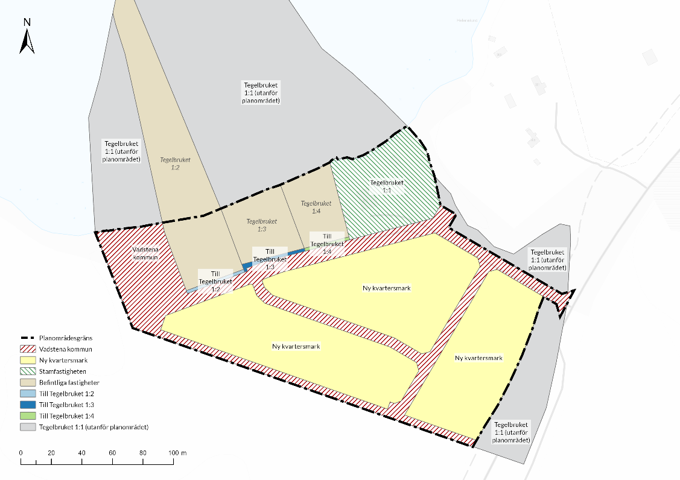
Figur 32: Föreslagna fastighetsbildningsåtgärder

Kvartersbildning medför att tre nya bostadskvarter (gula ytor i Figur 32) samt gator, park-, naturmark och ytor för tekniska anläggningar (röd skraffering) bildas genom avstyckning från Tegelbruket 1:1. Stamfastigheten omfattar även ytor utanför planområdet (blå lodrätt skraffering). Efter fastighetsbildningen föreslås dessa två ytor att fortsätta utgöra delar av stamfastigheten. Även vattenytan norr om blivande naturmark (läge för dagvattendamm) kommer i fortsättningen att vara en del av stamfastigheten, såväl inom som utanför det nu aktuella detaljplaneområdet.
För att kunna genomföra skyddsåtgärder inom egen fastighet, regleras tre mindre markområden till de enstaka bostadsfastigheterna Tegelbruket 1:2, 1:3 och 1:4, längs gatan. Dessa delar härstammar från Tegelbruket 1:1.

Ekonomiska frågor

Planekonomi
Ett plankostnadsavtal som reglerar planekonomiska frågor har tecknats mellan Vadstena kommun och exploatören.

Kommunala investeringar och kostnader
Kommunen avser inte att ta på sig investeringskostnader för allmän platsmark i samband med planförslagets genomförande. Enligt exploateringsavtalet utförs utbyggnad av allmän plats av kommunen men bekostas av exploatören.
Kommunen kommer att få ökade drift- och skötselkostnader för nya allmänna platser (gator och grönytor) inom området.
Fördelningen av ansvar och kostnader för utbyggnad av dagvattenanläggningar inom planområdet mellan Vadstena kommun och VA-huvudman förtydligas i samband med projektering och tillhörande driftdokumentation för anläggningen.

Arkeologi
En arkeologisk utredning etapp 1 och 2 har genomförts under våren 2024. Till följd av denna har Länsstyrelsen beslutat att en arkeologisk förundersökning krävs, vilken genomfördes under våren 2025. Läs mer under rubrik Kulturmiljö och fornlämningar, sida 26. Samtliga bekostas av exploatören.

Fastighetsbildning med mera
Fastighetsägaren ansöker för och bekostar fastighetsbildning och säkerställer att kvartersmark och allmän plats bildas enligt detaljplanen, och i samband med detta ansöker även för upphävande av gemensamhetsanläggningarna. Fastighetsägaren tar även initiativ till att söka och bekosta fastighetsbildning för de enskilda fastigheterna i samband med bebyggandet av området. Vadstena kommun bistår med underlagsmaterial till förrättningsansökan.

Inlösen av mark
Detaljplanen har som bakgrund ett exploateringsavtal mellan Vadstena kommun och exploatören, som bland annat reglerar ekonomiska och fastighetsrättsliga frågor. En detaljplan medför rättigheter och skyldigheter för berörda delarna även om en överenskommelse inte möts eller ett avtal inte följs.
Kommunen har rätt att lösa in mark som i detaljplanen är planlagd som allmän plats med kommunalt huvudmannaskap och som kvartersmark med allmänt ändamål, för att möjliggöra för planens genomförande. Detta gäller i det särskilda fallet för allmän plats med ändamål natur, park och gata, samt för kvartersmark med ändamål transformatorstation och pumpstation.
Rätten till inlösen av allmän platsmark är villkorslös och gäller såväl under som efter genomförandetiden.
I exploateringsavtalet anges att mark som kan bli föremål för inlösen ska överlåtas kostnadsfritt till kommunen, avtalet ska vara undertecknat innan antagande av planen.

Upphävande av gemensamhetsanläggning
Ett avtal har tecknats 2025-01-20 mellan ägaren till fastigheten Tegelbruket 1:1 och delägarna i gemensamhetsanläggningarna Tegelbruket GA:1 och GA:2 som reglerar de ekonomiska villkor som gäller vid upphävande av gemensamhetsanläggningarna. Enligt avtalet ska fastighetsägaren till Tegelbruket 1:1 bekosta förrättningen samt återbetala den summa delägande fastighetsägare erlagt för markintrång gällande Tegelbruket GA:1.

Anslutningsavgifter
Anslutningsavgifter för vatten- och avlopp ska betalas av fastighetsägaren enligt gällande taxa. Beställning av anslutning till de fyra befintliga husen görs separat av markägaren/exploatören. Beställning av VA till övriga fastigheter görs samtidigt och betalas när serviserna är på plats.

El- och teleledningar
Inom området förekommer även el- och teleledningar. Det är i nuläget osäkert vilka av dessa ledningar som behöver flyttas. Ledningsflytt som krävs i samband med planens genomförande sker i samordning mellan fastighetsägaren och ledningshavaren. Flytt/förändringar av befintliga elanläggningar utförs av Vattenfall, men bekostas av exploatören.

Tekniska frågor

Allmän plats
Vadstena kommun ansvarar för utbyggnad av allmän platsmark, efter detaljplanens lagakraftvinnande.

Verksamhetsområden för vatten, spillvatten och dagvatten
I samband med planens antagande kommer verksamhetsområden för vatten, spill- och dagvatten att utvidgas för att även omfatta planområdet.
I enlighet med lag (2006:412) om allmänna vattentjänster §§6–9 behöver de kommunala verksamhetsområdena för dricksvatten, spillvatten och dagvatten utökas för att omfatta det nu aktuella planområdet. Vattenförsörjning, spillvatten och dagvatten behöver ordnas i ett större sammanhang för det planerade området med hänsyn till skyddet för människors hälsa och miljön.
Det bedöms ur miljösynpunkt lämpligt att inrätta verksamhetsområde för dricksvatten, spillvatten och dagvatten inom planområdet eftersom helhetslösningar kan göras som både har högre reningskvalité och inte blir lika ekonomiskt kostsamma som enskilda lösningar. Detaljplanen omfattar ett stort geografiskt område och möjliggör för 22 till 25 nya bostäder som ska byggas ut över tid, utöver de befintliga fyra. Då detaljplanen utgör en tätortsutvidgning, som i enlighet med översiktsplanen ska ske genom en långsiktigt hållbar stadsutveckling, är en utbyggnad av verksamhetsområdet för dricksvatten, spillvatten och dagvatten motiverad. Dessutom ligger planområdet i direkt anslutning till Vättern, som är vattentäkt. Kommunen ser till att minska påverkan av diffusa utsläpp som eventuella enskilda lösningar kan orsaka till Vättern.
Att anlägga enskilda lösningar bedöms inte som möjligt i planförslaget på grund av tätheten och mängden fastigheter i förhållande till avståndskravet som finns mellan tekniska anläggningar. Kommunalt dricksvatten, spillvatten och dagvatten bidrar även till en högre standard, vilket Vadstena kommun och VA-huvudmannen ser som aktuell i denna stadsdelsutveckling. Att utöka verksamhetsområdena för att omfatta planområdet bedöms även som positivt för bland annat miljökvalitetsnormer för vatten och Agenda 2030 mål Rent vatten och sanitet för alla. Genom att utöka verksamhetsområdena och omhändertagande av dagvatten bidrar planområdet inte till ytterligare föroreningar, ökade vattenflöden och liknande i angränsande vattendrag. Det är därför lämpligt att inrätta verksamhetsområde för dricksvatten, spillvatten och dagvatten inom planområdet med hänsyn till miljökvalitetsnormer för vatten, människors hälsa och miljö samt Agenda 2030.

Utbyggnad av dricksvatten, spillvatten och dagvatten
Kommunens VA-huvudman ansvarar för det allmänna vatten- och avloppsledningsnätet enligt lagen om allmänna vattentjänster (LAV, 2006:412) och är därmed ansvarig för utbyggnad, drift och underhåll av ledningsnät fram till anvisad förbindelsepunkt.
Kommunens skattekollektiv ansvarar för de delar av dagvattenanläggningar inom planområdet som är på allmän platsmark, men som är utanför VA- huvudmannens ansvar. I vissa fall kan en anläggning utformas med ett delat ansvar med VA-huvudman, som då förtydligas i projektering och tillhörande driftdokumentation för anläggningen.
Fastighetsägare ansvarar för avvattningen av dagvatten inom kvartersmarken.

Dricks- och spillvatten
Inom aktuellt planområde finns både befintlig bebyggelse och mark som planeras för bostadsändamål. Befintliga fastigheter har sedan 2022 bildat en gemensamhetsanläggning för vatten och avlopp (TEGELBRUKET GA:1) och är via den anslutna till kommunalt VA-nät. Tillkommande bebyggelse kommer också att anslutas till kommunalt vatten- och spillvattennät. Befintliga ledningar inom planområdet och kommer i fortsättningen att ligga under gatumark. Se kapitel Ledningsrätter och övriga rättigheter, sida 51 för mer information angående gemensamhetsanläggningens hantering i samband med planens genomförande.
En projektering av mark samt vatten- och spillvattenledningar har utförts. Plankartan innefattar uppgifter om höjdsättning av gata och mark som även är anpassade till VA-anläggningen.
VA-ledningar kommer i möjligaste mån att placeras inom allmän platsmark (GATA). Vatten- och spillvattennätet behöver detaljprojekteras vid genomförandet av detaljplanen.
Om verksamheten inom en fastighet medför utsläpp av avloppsvatten som skiljer sig från normalt hushållspillvatten ska avloppsvattnet renas så att gränsvärdena i VA-huvudmannens Riktlinjer för utsläpp av avloppsvatten från verksamheter (2012) inte överskrids innan utsläpp sker till det kommunala spillvattennätet. För livsmedelsverksamheter innebär det att en fettavskiljare, enligt standard SSEN-1825, behöver installeras. Fastighetsägaren är ansvarig för att detta sker. Installation av fettavskiljare i kök ska planeras i samband med bygglov om verksamheten kräver det.

Dagvatten
Planförslaget har utretts utifrån dagvattenhanteringsperspektiv i samband med framtagande av planhandlingarna, i en dagvattenutredning som utfördes av Tyréns (2025-09-17) på uppdrag av E2C. Planförslaget innefattar de hanteringsåtgärder som rekommenderas av utredningen. En dagvattendamm har möjliggjorts i planområdets västra del närmast stranden och öppna diken möjliggörs i naturmark längs planområdets södra gräns samt inom lokalgatan i områdets norra del.
Områdets beskaffenheter med avseende på markhöjdförhållanden och närhet till Vättern skapar utmanande förutsättningar för hantering av dagvatten. Den platta topografin gör det svårare att leda bort dagvatten via ytavrinning och närheten till Vättern begränsar djupet i eventuella anläggningar, som inte får hamna under sjöns vattennivå.
Den föreslagna lösningen för dagvatten bygger på att dagvatten från kvartersmark inom detaljplanen i första steg tas hand om lokalt (LOD – lokalt omhändertagande av dagvatten), inom den egna fastigheten, vilket fastighetsägaren ansvarar för. Efter fördröjning inom fastigheten leds dagvattnet vidare till det kommunala dagvattennätet via upprättade servisanslutningar. Detta behöver göras med försiktighet och efter detaljprojektering, bland annat på grund av områdets höjdförhållanden och höga grundvattennivåer.
Nytillkommen kvartersmark inom planområdet delas i två delområden via lämplig höjdsättning och dagvatten från dessa avleds i olika riktningar i syfte att säkerställa en förhållandevis jämn fördelning av vattenflödena i området. Dagvatten från det befintliga bostadskvarteret längs stranden i norr avleds direkt till Vättern.

Dagvatten inom allmän platsmark
Det kommunala ledningsnätet som kommer att anläggas inom allmän platsmark (gator och naturmark), med servisanslutningar till kvartersmark, utgör den fösta, uppsamlande delen. Gatumark med lämplig höjdsättning har för den här delen principiell betydelse då gatorna fungerar som avrinningsvägar till dagvattenbrunnar och även, via ytavrinning, till grönytor inom planområdet.
Därefter leds dagvatten vidare till systemets andra del, ett uppsamlande dike vid planområdets sydvästra del. Diket ansluter sedan till en fördröjnings- och reningsanläggning i form av en torrdamm.

Den fullständiga rapporten, där dagvattensystemet beskrivs i detalj, utgör en bilaga till planhandlingarna.

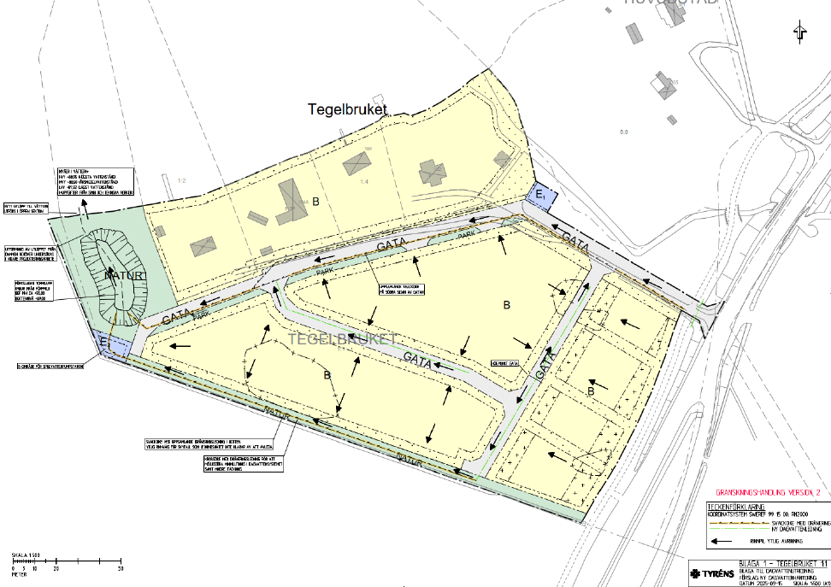
Figur 33: Utdrag ur dagvattenutredningen

För att säkerställa att ingen konstruktion skadas av översvämmande vatten regleras att kvartersmark inte får ligga lägre än intilliggande gatumark inom planområdet.

Fjärrvärme
Fjärrvärmeverket ligger cirka 500 meter från planområdet. Ledningar finns i dagsläget inte dragna fram till planområdets närhet. Det är oklart i nuläget huruvida fjärrvärme kommer att kunna erbjudas i området. Dialog förs med aktörerna inom branschen under planarbetet.

El
Vattenfall Eldistribution AB äger elnätet i Vadstena kommun. Elnätet behöver förstärkas för att försörja det nya planområdet med el. Mark för tillkommande transformatorstationer planläggs inom den aktuella detaljplanen.

Tele och opto

Tele
Inom planområdet löper teleledningar, såväl under marken som luftburna. Ledningarna har redovisats i oinmätt läge av ledningsägaren. Det är i nuläget osäkert huruvida dessa ledningar behöver finnas kvar. Dialog förs med ledningsägaren under samrådstiden och lämpliga åtgärder kommer att planeras innan detaljplanens antagande.

Opto
Vadstena kommun äger, via det kommunala bolaget VÖKBY, fibernät med väldigt hög täckningsgrad inom kommunytan. Det kommunala nätet byggs ut kontinuerligt och nya områden försörjas med fiber. Vid utbyggnad av området kommer tomrör för fiber att förläggas i gatan. Fastigheterna inom planområdet förvänts kunna anslutas när området är byggklart.

Avfall
Vadstena kommun ansvarar för att hantera kommunalt avfall från hushåll och sådant avfall från verksamheter som till sin art och samansättning liknar avfall från hushåll i enlighet med 15 kap. 3 § miljöbalken. I begreppet kommunalt avfall ingår returpapper enligt 1 kap. 10 § avfallsförordningen (2020:614).
Med avfall som kommuner ansvarar för avses kommunalt avfall och annat avfall som kommunen ansvarar för enligt 6 kap. 2 och 6 §§ förordningen (2022:1274) om producentansvar för förpackningar. Borttransport av detta avfall sker av avfallsorganisationen eller dess utförare.
För vissa avfall (tex livsmedels- eller köksavfall, restavfall, samt förpackningsavfall) ska insamling och borttransport ske i anslutning till bostaden, så kallad fastighetsnära insamling. För detaljer kring avfallshantering hänvisas till gällande lokala avfallföreskrifter Vadstena kommun.
För avfall från verksamheter som inte faller under kommunalt ansvar (tex verksamhetsavfall och förpackningsavfall) ombesörjer verksamheten borttransport av detta avfall genom avfallsentreprenör på marknaden i enlighet med gällande lagstiftning.
Borttransport och behandling av avfall under kommunens ansvar sker i enlighet Vadstena kommuns avfallstaxa.
Detaljplanen skapar förutsättningar för vilken typ av avfallsutrymme som ska användas och tillgänglighet till detta enligt gällande lagstiftning, lokala avfallsföreskrifter och Handbok för avfallsutrymmen (Avfall Sverige) Därför är det av största vikt att kommunens avfallsorganisation kontaktas i detta skede för att de ska kunna ge synpunkter på val av insamlingssystem, placering, utformning, dimensionering av avfallsutrymmen samt framkomligheten för hämtningsfordon.
Kommunen får meddela föreskrifter om hur utrymmen, behållare och andra avfallsanordningar ska vara utformade och skötas, se gällande lokala avfallsföreskrifter Vadstena kommun. Avfallshantering föreslås ske via den gata som är planlagd inom detaljplaneområdet.
Gatustrukturen tillåter att avfallsfordon kan ta sig runt i området utan att backa. Avfallshämtning sker från vägen som leder runt i området så bakning undvikes. Samtliga fastigheter har angränsande mark till denna vägslinga.

Medverkande
I planförslagets framtagande har följande tjänstepersoner medverkat:
Nasos Alexis, planarkitekt och GIS-samordnare, plan- och bygglovavdelningen
Petter Frid, stadsarkitekt, samhällsbyggnadsförvaltningen
Per Hallin, mark- och exploateringsingenjör, fastighets- och exploateringsavdelningen
Anna Säfström, f.d. plan- och bygglovschef, plan- och bygglovavdelningen
Rebecka Bäck. samhällsbyggnadschef

Utöver ovan nämnda har en referensgrupp bestående av sakkunniga tjänstepersoner inom samhällsbyggnadsförvaltningen och tekniska serviceförvaltningen i Vadstena/Motala deltagit.

Nasos Alexis |  | Axel Erlandsson
Planarkitekt/GIS-samordnare |  | Plan- och bygglovschef

Figurförteckning
Figur 1: Orienteringsbild över planområdet (röd skraffering) 7
Figur 2: Utdrag ur översiktsplan för Vadstena kommun, antagen i juni 2013 8
Figur 3: Utdrag ur Vadstena kommuns kommande översiktsplan. 9
Figur 4: Gällande detaljplaner inom och i anslutning till planområdet 10
Figur 5: Illustrationsbild över ett möjligt exploateringsscenario 11
Figur 6: Planområdets läge i förhållande till område för riksintresse för naturvård 12
Figur 7: Planområdets läge i förhållande till område för riksintresse för kulturmiljövården Vadstena [E8] 13
Figur 8: Planområdets läge i förhållande till område för Natura 2000 (SPA och SCI) 14
Figur 9: Planområdets läge i förhållande till vattenskyddsområdet för Vättern 15
Figur 10: Planområdets del som är avskild från strandlinjen 18
Figur 11: Olika särskilda skäl gäller för olika delar av planområdet 20
Figur 12: Bullerutbredningskarta över plankartan med föreslagen bebyggelse 21
Figur 13: Utdrag ur trafikutredningen 23
Figur 14: Ytor där fornlämningar påträffades 27
Figur 15: Illustrationsplan över ett möjligt exploateringsscenario 29
Figur 16: Illustrationsbild över ett möjligt exploateringsscenario 35
Figur 17: Markprofillinjer 38
Figur 18: Markhöjdprofil längs P1 38
Figur 19: Markhöjdprofil längs P2 38
Figur 20: Markhöjdprofil längs P3 39
Figur 21: Markhöjdprofil längs P4 39
Figur 22: Planområdet i förhållande till dikningsföretaget 40
Figur 23: Trädstammar vid brösthöjd 41
Figur 24: Berörda träd redovisas med röd synbol inom röd cirkel 42
Figur 25: Anblickspunkt vid campingområdet 46
Figur 26: Verklig vy mot Vadstena stad, sedd från campingområdet 46
Figur 27: Samma vy som ovan, med redovisat läge för planerad bebyggelse 46
Figur 28: Sträcka längs vilken upplevelsen av stadssiluetten påverkas 47
Figur 29: Vy mot nordväst, vid infarten till planområdet 47
Figur 30: Brutna volymer möjliggör för bibehållna vyer mot Vättern 47
Figur 31: Hur siktlinjen mot staden påverkas av växtlighet 48
Figur 32: Föreslagna fastighetsbildningsåtgärder 52
Figur 33: Utdrag ur dagvattenutredningen 57

Bilagor

Plankarta
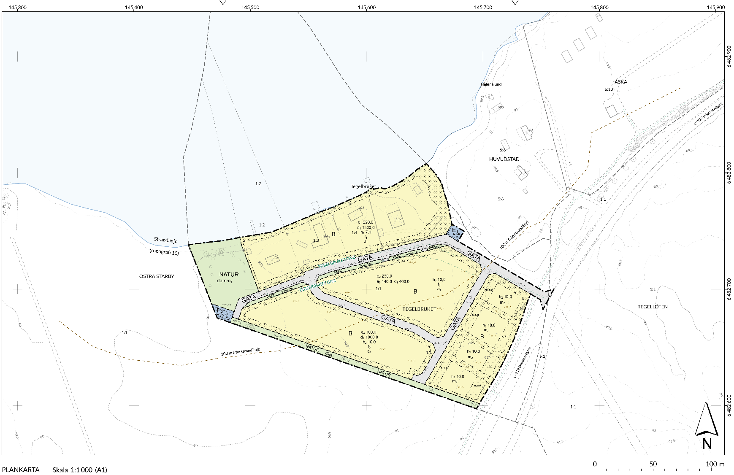

Planbestämmelser

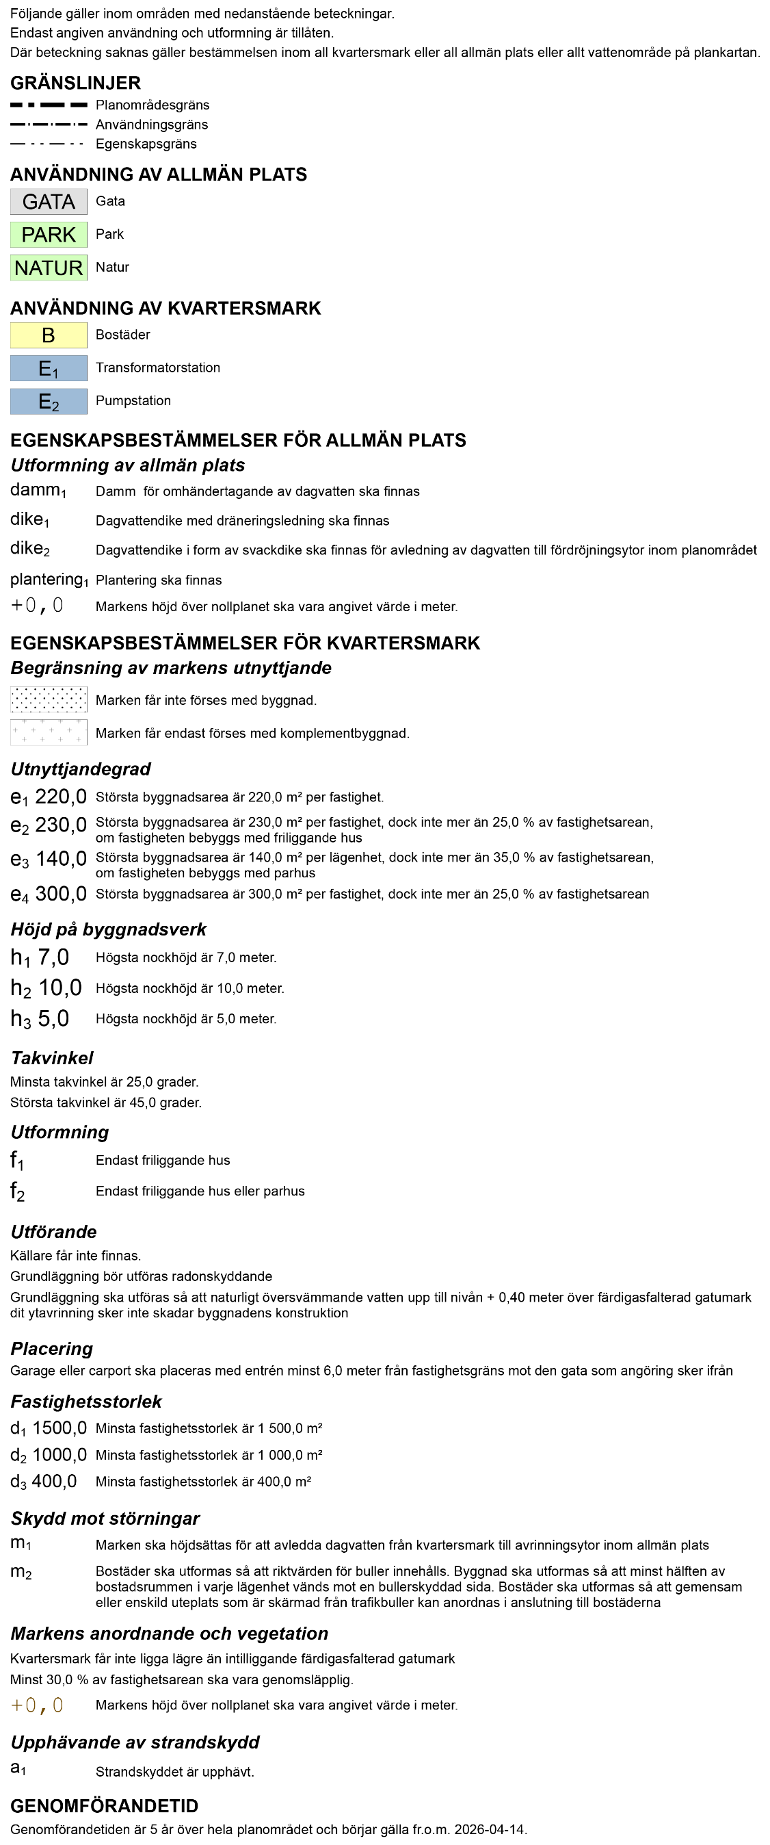

Grundkarta

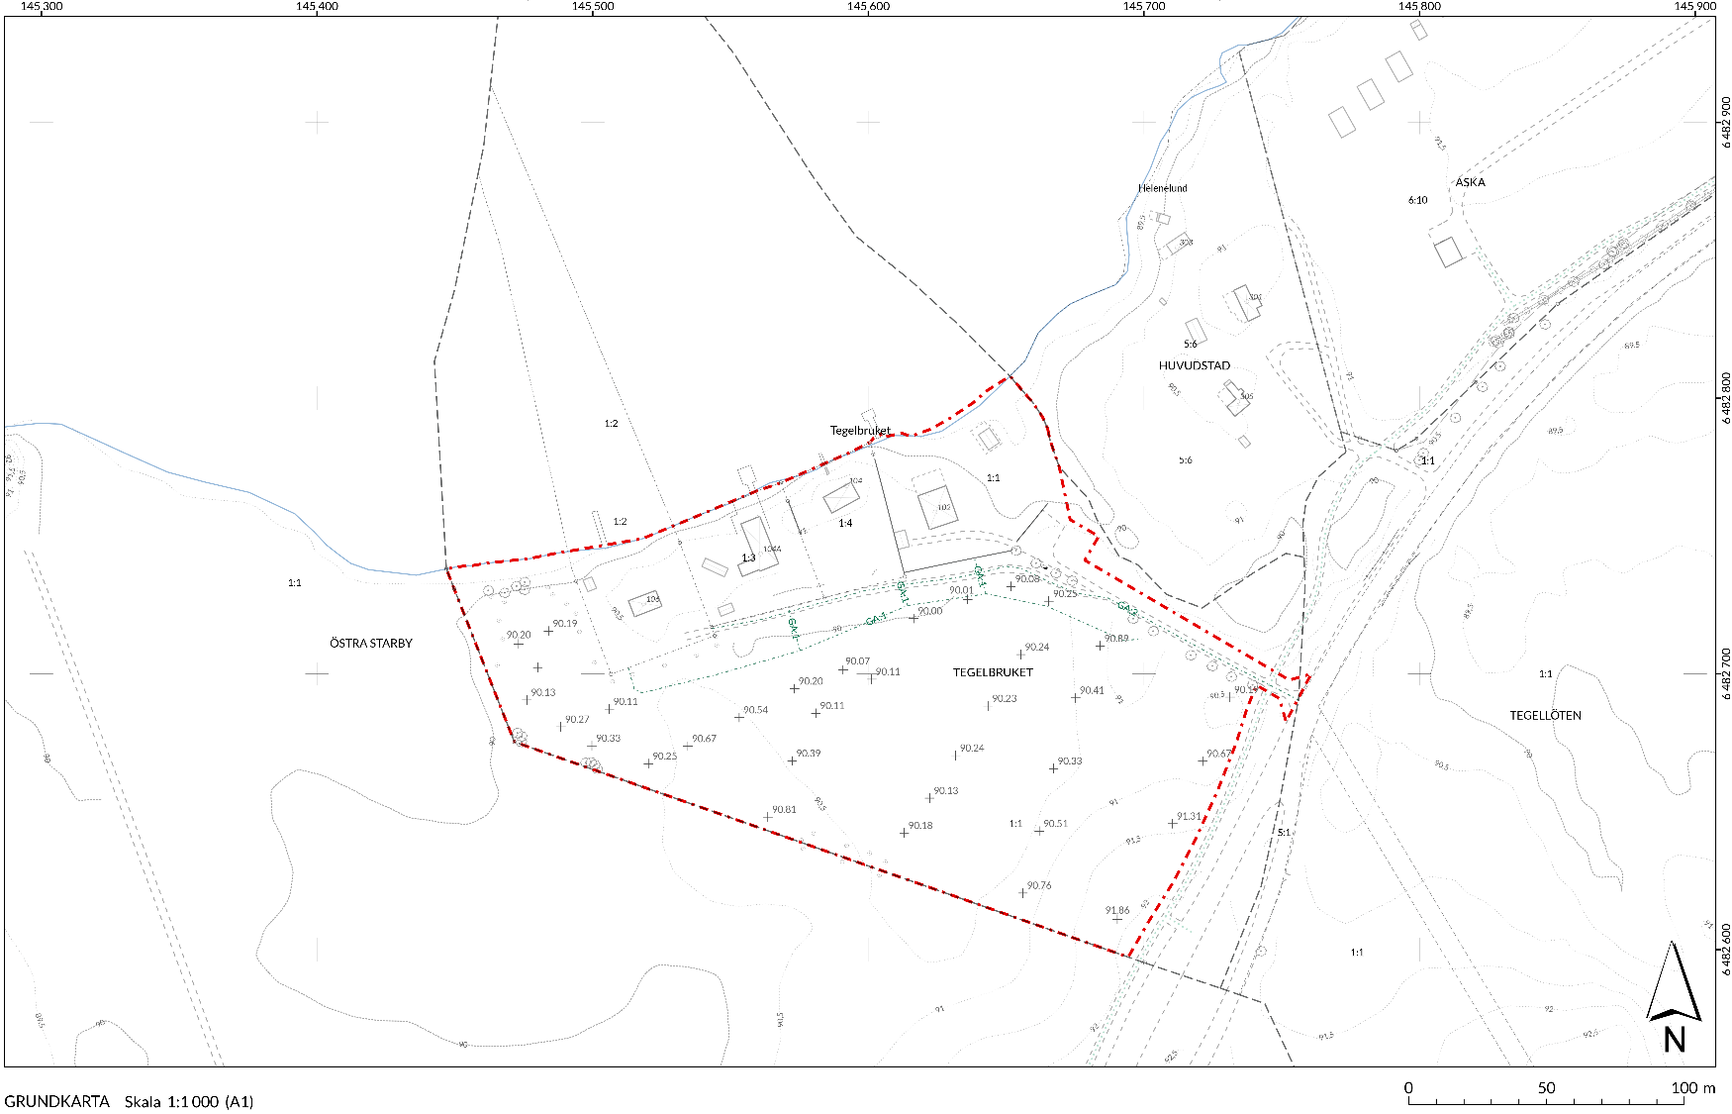

Kontaktuppgifter
Vadstena kommun, Plan- och bygglovavdelningen
Adress: Klosterledsgatan 35, 592 80, Vadstena
E-post: planochbygg@vadstena.se
Telefon: 010 – 234 70 00
Webbplats: www.vadstena.se


Översiktsplan för Vadstena kommun, antagen av kommunfullmäktige 2013-06-19 § 114
Översiktsplan för Vadstena kommun 2040, granskningshandling
Projektrapport 20429 Trafikbullerutredning Tegelbruket, Vadstena, Soundcon, 2024-02-06
Trafikutredning, Tegelbruket 1:1. Granskningshandling 2024-10-14, MVG AB/ M4Traffic AB / Curbline Consulting AB
PM Geoteknik och markmiljö Tegelbruket 1:1. Geoteknologi Sverige AB, uppdragsnummer 23470, oktober 2023

